7.
KVADRATICKÁ, MOCNINNÁ, LINEÁRNĚ LOMENÁ FUNKCE

- pojem kvadratická funkce, graf kvadratické funkce (parabola), vrchol paraboly, osa paraboly, druhy kvadratických funkcí, vlastnosti kvadratické funkce (rostoucí, klesající, sudá, lichá, omezená, definiční obor, obor hodnot), kvadratická funkce s absolutní hodnotou.
pojem mocninná funkce, mocninná funkce s přirozeným mocnitelem, mocninná funkce se záporným mocnitelem, nepřímá úměrnost, graf mocninné funkce (4 typy podle mocnitele), vlastnosti mocninných funkcí.
pojem lineárně lomená funkce, graf lineárně lomené funkce (hyperbola), nepřímá úměrnost, lineárně lomená funkce s absolutní hodnotou, vlastnosti lineárně lomené funkce.

Příklady:
1. Určete definiční obor funkce a rozhodněte, zda se jedná o kvadratickou, lineárně lomenou či mocninnou funkci:
a) y = ${\left(x−2\right)}^{2}−3$ b) $y=3x^{3}$ c) $y=\frac{2}{x}$ d) $y=\frac{x−2}{x+1}$ e) $y=\frac{2x^{4}}{5}$ f) $y=2x^{−2}$
2. Sestrojte graf funkce a určete základní vlastnosti:
a) $y=x^{2}$ b) $y=x^{3}$ c) $y=\frac{1}{x}$ d) $y=\frac{1}{x^{2}}$ e) $y=x^{4}$ f) $y=−\frac{1}{x}$ g) $y=−x^{3}$
Kvadratická funkce
3. Vypočtěte hodnoty kvadratické funkce f v bodech – 2; - 4, $−\frac{1}{2}$:
a) $y=3x^{2}−2x+5$ b) $y=x^{2}+x−\text{10}$ c) $y=−2x^{2}+4x−3$ d) $y=x^{2}−5x$
4. Zjistěte, zda existuje alespoň jedno x z definičního oboru funkce f: $y=x^{2}−3x+5$, pro které platí:
a) f(x) = -1 b) f(x) = 2 c) f(x) = 0 d) f(x) = f(-3) e) f(x) = - 4 f) f(x) = 5
5. Je dána funkce g: $y=−2x^{2}+3x−4$. Najděte všechna c ∈ R, pro která platí:
a) g(2-c) – g(c+1) = 0 b) g(1-c) - 2⋅g(c-2) = 1 c) g(c) + 3⋅g(c-3) = 4
6. Které z bodů A[2,3], B[3,-3], C[1,2] patří do grafu kvadratické funkce: $y=−x^{2}+4x−1$.
7. Rozhodněte, zda existuje kvadratická funkce g, pro kterou platí:
a) g(2) = 0 , g(-1) = 3, g(0) = 5 b) g(2) = - 6, g(-1) = -9, g(1) = -3 c) g(1) = 3, g(2) = 6, g(3) = 11
8. Nakreslete grafy kvadratické funkce (využijte posunutí soustavy souřadnic):
a) y = x² b) y = x² + 2 c) y = x² – 3 d) y = (x+1)² e) y = (x-3)² f) y = (x-2)² – 3
g) y = - x² h) y = -x² + 4 i) y = - (x² –1) j) y = -(x+2)² k) y = -(x+3)² + 3 l) y = -((x-4)²+2)
9. Nakreslete grafy kvadratické funkce (využijte posunutí soustavy souřadnic):
a) y = 2x² b) y = - 2x² c) y = 3x² d) y = $\frac{1}{3}x^{2}$ e) y = $\frac{1}{5}x^{2}$ f) y = -$\frac{1}{2}x^{2}$ g) y = 5x²
h) y = 2(x+3)² i) y = -4(x-1)² j) y = -(x+5)² + 2 k) y = 2((x-1)²-2) l) y = -2((x+2)²-0,5)
10. Nakreslete grafy kvadratické funkce (využijte rozklad na čtverec):
a) y = x² – 3x – 4 b) y = x² + 4x + 4 c) y = x² – 5x + 6 d) y = - x² – 3x – 2 e) y = x² + 4x + 1
f) y = 2x²+12x g) y = - 3x² – 6x – 6 h) y = x² + 2x – 4 i) y = 4x² - 16x + 13 j) y = x² + 8x + 13
11. Určete průsečíky kvadratické funkce z příkladu č.8, 9 a 10 s osami souřadnic x,y.
12. V množině kvadratických funkcí daných předpisem a) y = ax² + bx b) y = ax² + c, kde a ≠ 0, a,b,c∈ R určete všechny funkce, které nemají s osou x žádný společný bod.

13. S využitím grafů kvadratických funkcí řešte kvadratické rovnice a nerovnice:
a) x² – 4 = 0 b) x² – 4 > 0 c) x² – 4 0 d) x² + 4 = 0 e) x² + 4 > 0 f) x² + 4 < 0 g) x² – 2x = 0 h) x² + 2x 0 i) x² – x < 0 j) x² + 3x 0
14. S využitím grafů kvadratických funkcí řešte kvadratické rovnice a nerovnice:
a) x² + 5x + 6 = 0 b) - x² + 5x - 6 > 0 c) x² + 5x + 6 < 0 d) x² + 5x + 6 0 e) -x² + 5x - 6 0
f) x² + 4x + 4 = 0 g) x² + 4x + 4 < 0 h) x² + 4x + 4 0 i) x² + 4x + 4 > 0 j) x² + 4x + 4 0
15. Nakreslete grafy kvadratické funkce s absolutní hodnotou:
a) $y=\left|x^{2}−3x\right|$ b) $y=\left|x^{2}−x−\text{20}\right|$ c) $y=\left|x^{2}−9\right|$ d) y = $\left|{\left(x+2\right)}^{2}−4\right|$ e) $y=\left|x^{2}−4x+4\right|$
16. Nakreslete grafy kvadratické funkce s absolutní hodnotou (využijte metodu nulových bodů):
a) $y=x^{2}−3\left|x\right|+2$ b) $y=−2x^{2}+\left|x^{2}−4\right|+2x$ c) $y=−\left|x^{2}−4\right|$ d) $y=x^{2}+2\left|x−3\right|+6$
e) y = $\left|x−2\right|⋅\left|x+3\right|$ f) $y=x^{2}+2\left|x+1\right|−\left|x−2\right|$ g) y = $\left|x+1\right|−x^{2}+5\left|x\right|$ h) $y=x^{2}+\left|8x\right|+\text{16}$
i) $y=\left|\frac{2}{x}\right|−1$ j) $y=−\left|−\frac{1}{x+3}+2\right|$ k) $y=\left|−\frac{1+x}{4x}\right|$ l) $y=−\frac{1}{\left|2x−4\right|}−2$
17. Najděte nejmenší hodnotu funkce f: y = x² + 4x – 2.
18. Najděte největší hodnotu funkce f: y = 2x² + x – 1.
Lineárně lomená funkce (nepřímá úměrnost):
19. Určete hodnoty lineárně lomené funkce f v bodech x = – 1; - 2 ; $\frac{1}{2}; −\frac{1}{3}$
a) y = $\frac{2}{x}$ b) $y=−\frac{3}{x}$ c) $y=\frac{2+x}{x−3}$ d) $y=\frac{2}{x+2}−1$ e) $y=\frac{1}{x}−3$ f) y = $−2⋅\frac{x−1}{x+1}$
20. Určete definiční obor funkce f z příkladu č.19.
21. Rozhodněte, zda platí následující tvrzení:
a) Každá nepřímá úměrnost je sudá funkce.
b) Každá nepřímá úměrnost je lichá funkce.
c) Každá nepřímá úměrnost je klesající nebo rostoucí funkce.
d) Existuje nepřímá úměrnost, která je zdola omezená.
22. Načrtněte grafy funkcí:
a) $y=\frac{3}{x}$ b) $y=\frac{1,5}{x}$ c) $y=−\frac{2}{x}$ d) $y=−\frac{0,5}{x}$ e) $y=\frac{2}{3x}$
23. Načrtněte grafy funkcí:
a) $y=\frac{1}{x}$ b) $y=\frac{1}{x}+2$ c) $y=\frac{1}{x}−3$ d) $y=\frac{1}{x+2}$ e) $y=\frac{1}{x−5}$ f) $y=\frac{1}{x+1}−2$ g) $y=\frac{2x+1}{x−3}$
24. Je dána funkce g: $y=\frac{4}{x}$. Určete, pro která x ∈ D(g) platí:
a) g(x) = 0 b) g(x) < 6 c) g(x) = -7 d) g(x) -1 e) g(x) > 4, $x∈\left\langle −2, 8\right\rangle$
25. Nakreslete grafy funkcí:
a) $y=\frac{2}{x}+2$ b) $y=\frac{2x+5}{3+x}$ c) $y=\frac{x−2}{x−1}$ d) $y=\frac{x−3}{2x+1}$ e) $y=\frac{−x+2}{x+5}$ f) $y=\frac{2−3x}{x+4}$ g) $y=\frac{x−2}{x+1}$ h) $y=\frac{2x−5}{2−x}$ i) $y=\frac{6x−7}{4x−2}$ j) $y=\frac{2x}{3−x}$ k) $y=\frac{1−x}{x+1}$ l) $y=\frac{6x−4}{6−9x}$ m) $y=\frac{6x−7}{4x+2}$ n) $y=\frac{x}{x−3}$ o) $y=\frac{1}{2}+\frac{2}{x+2}$
26. Nakreslete graf funkce s absolutní hodnotou:
a)$y=1−\frac{\left|x−3\right|}{x+1}$ b) $y=−\frac{\left|x+2\right|}{\left|x−1\right|}−4$ c) $y=\left|\frac{x+2}{2−x}\right|$ d) $y=\frac{3}{\left|x+4\right|}−2$ e) y = $\frac{2x+3}{\left|3−x\right|}+1$
27. Určete koeficient k, pro funkci f: y = $\frac{k}{x}$, jestliže její graf prochází bodem [-2, 6].
Mocninná funkce s celým exponentem:
28. Nakreslete graf funkce a určete její vlastnosti:
a) $y=x^{n}, n∈N, n− \text{sudé}$ b) $y=x^{n}, n∈N, n−\text{liché}$ c) $y=x^{n}, n<0, n∈Z, n−\text{sudé}$ d) $y=x^{n}, n<0, n∈Z, n−\text{liché}$
29. Nakreslete graf funkce:
a) $y=x^{3}$ b) c) d) $y={\left(x+2\right)}^{3}$ e) $y={\left(x−4\right)}^{3}$
f) $y={\left(x+1\right)}^{3}−2$ g) $y=−x^{3}$ h) $y=−x^{3}+1$ i) $y=−{\left(3−x\right)}^{3}+2$ j) $y={\left(x−3\right)}^{3}−2$
30. Nakreslete graf funkce:
a) $y=2x^{3}$ b) $y=x^{5}$ c) $y=x^{4}$ d) y = x⁴ + 2 e) y = - x⁴ – 2 f) y = (x+2)⁴ – 3 g) $y={\left(x−1\right)}^{7}$ h) $y=2+{\left(x+5\right)}^{4}$ i) $y={\left(x−1\right)}^{6}+2$ j) $y={\left(−x\right)}^{4}−1$
31. Nakreslete graf funkce:
a) $y=\frac{1}{x^{2}}$ b) $y=\frac{1}{x^{3}}$ c) $y=\frac{1}{{\left(x+3\right)}^{2}}$ d) $y=\frac{2}{x^{3}}+3$ f) $y=2x^{−5}$
g) y =$x^{−3}$ h) $y=x^{−2}+5$ i) $y={\left(x−2\right)}^{−3}+1$ j) $y={\left(x−1\right)}^{−4}−2$ k) $y=2x^{−1}$
31. Porovnejte podle velikosti čísla: (využijte vlastností mocninných funkcí)
a) ${0,4}^{3} ; {0,5}^{3}$ b) ${\left(−1,4\right)}^{6} ; {\left(0,8\right)}^{6}$ c) $2^{−3} ; 3^{−3}$ d) ${\left(−0,3\right)}^{5} ; {\left(−0,4\right)}^{5}$
e) ${\left(−\frac{1}{2}\right)}^{3} ; {\left(−0,5\right)}^{5} ; {\left(2^{−1}\right)}^{7} ; \frac{1}{2^{9}}$ f) ${\left(6⋅{\text{10}}^{−1}\right)}^{2} ; {\left(\frac{3}{5}\right)}^{4} ; {\left(\frac{5}{3}\right)}^{−6} ; {\left(−0,6\right)}^{8}$
32. Pro funkci f: y = x³ určete všechny hodnoty proměnné x, pro něž platí:
a) f(x) = 8 b) f(x) = - 64 c) f(x) = 0 d) f(x) = 1
33. Určete číselnou hodnotu koeficientu a, pro kterou graf funkce f: y = ax⁴ prochází bodem [2, 8].

Řešení:
1. a) D(f) = R, kvadratická funkce (mocninná funkce) b) D(f) = R , mocninná funkce c) D(f) = R – {0}, lineárně lomená funkce d) D(f) = R – {-1}, lineárně lomená funkce e) D(f) = R , mocninná funkce f) D(f) = R – {0}, mocninná funkce.
2. a) D(f) = R, H(f) = $⟨0, ∞)$, rostoucí v $⟨0, ∞)$, klesající v$(−∞, 0⟩$, sudá b) D(f) = R, H(f) = R , rostoucí, lichá c) D(f) = R – {0}, H(f) = R – {0}, klesající, lichá d) D(f) = R – {0}, H(f) = $\left(0, ∞\right)$, rostoucí v $\left(−∞, 0\right)$, klesající v$\left(0, ∞\right)$, sudá e) D(f) = R , H(f) = $⟨0, ∞)$ , rostoucí v $⟨0, ∞)$, klesající v $(−∞, 0⟩$ , sudá f) D(f) = R – {0}, H(f) = R – {0}, rostoucí, lichá g) D(f) = R, H(f) = R , klesající, lichá
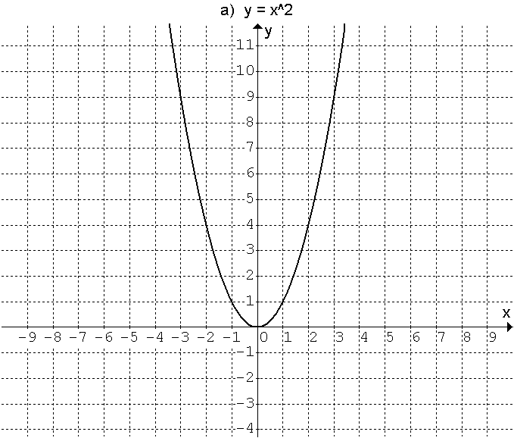
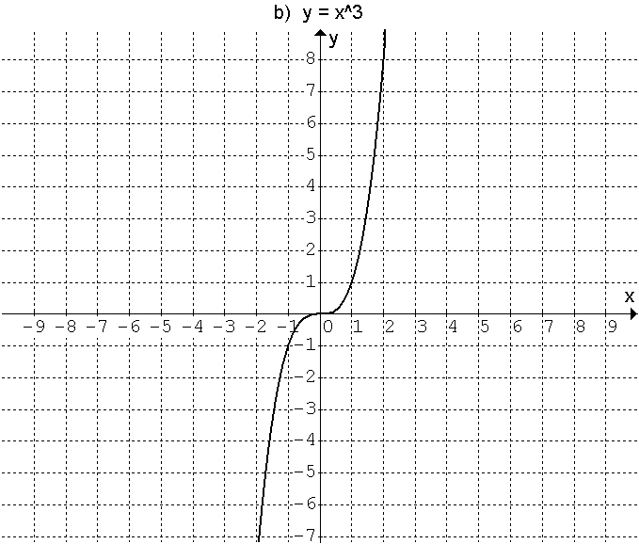

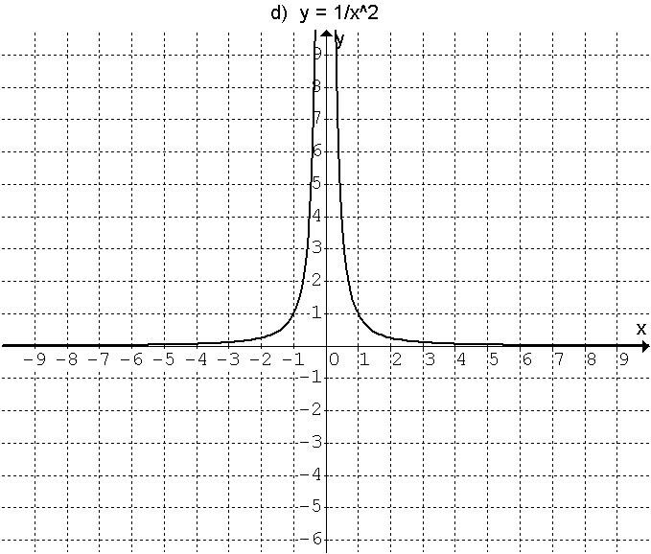
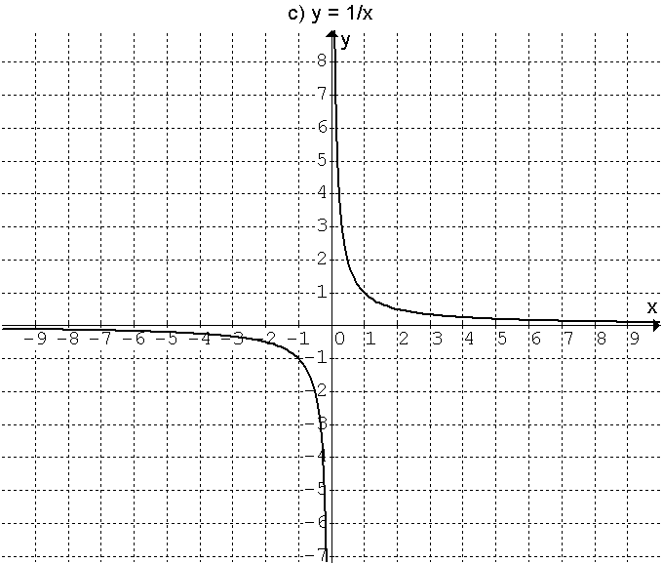

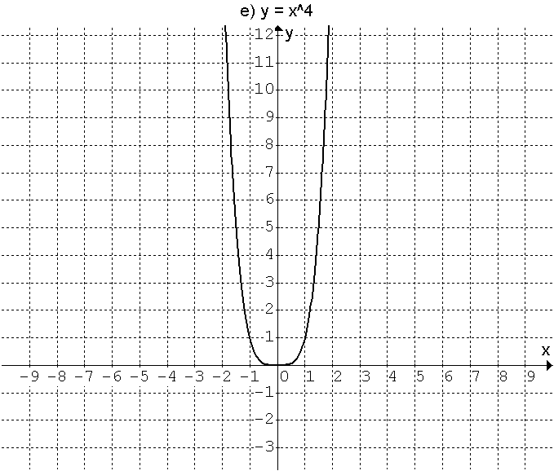
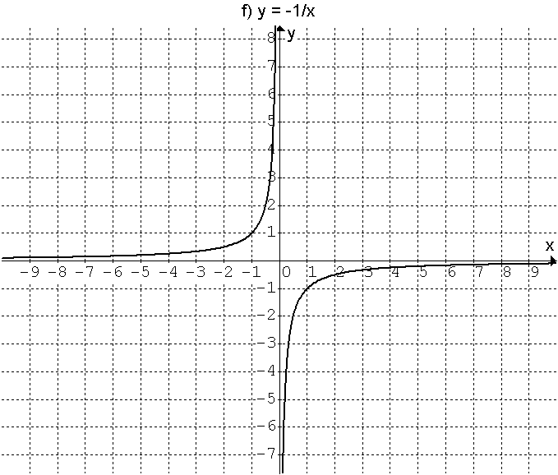

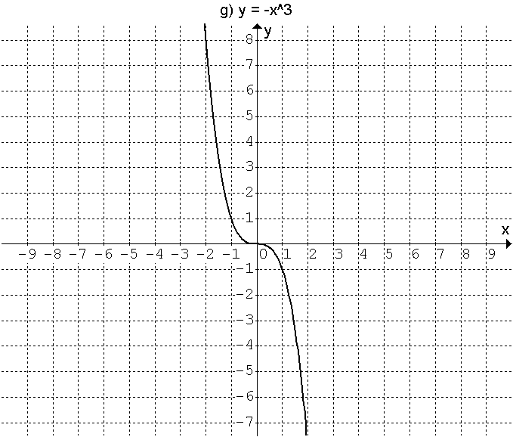
3. a) f(-2) = 21, f(-4) = 61, f(-0,5) = 6,75 b) f(-2) = - 8, f(-4) = 2, f(-0,5) = -10,25 c) f(-2) = -19, f(-4) = -51, f(-0,5) = - 5,5 d) f(-2) = 14, f(-4) = 36, f(-0,5) = 2,75
4. a) K = ∅ b) K = ∅ c) K = ∅ d) K = {-3; 6} e) K = ∅
f) K = {0 ; 3}
5. a) K = {0,5} b) $K=\left\{\frac{\text{21}}{4}+\frac{\sqrt{\text{185}}}{4}, \frac{\text{21}}{4}−\frac{\sqrt{\text{185}}}{4}\right\}$ c) K = ∅
6. A leží, B neleží, C leží
7. a) y = $−\frac{3}{2}x^{2}+\frac{1}{2}x+5$ b) y = - 2x² + 3x – 4 c) y = x² + 2

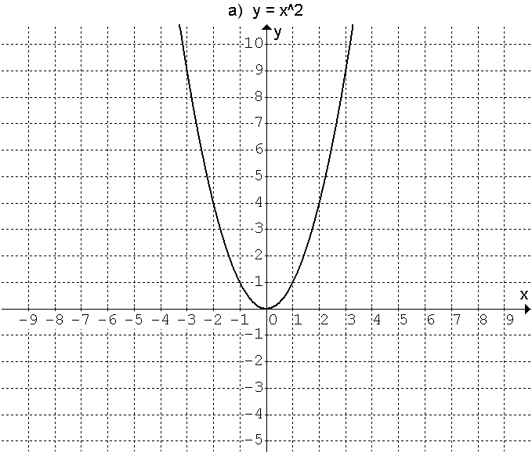
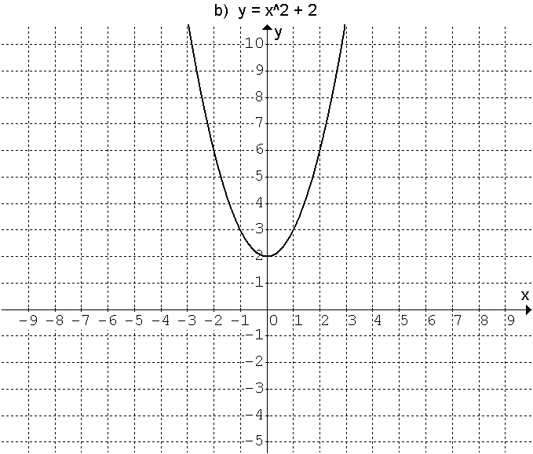
8.

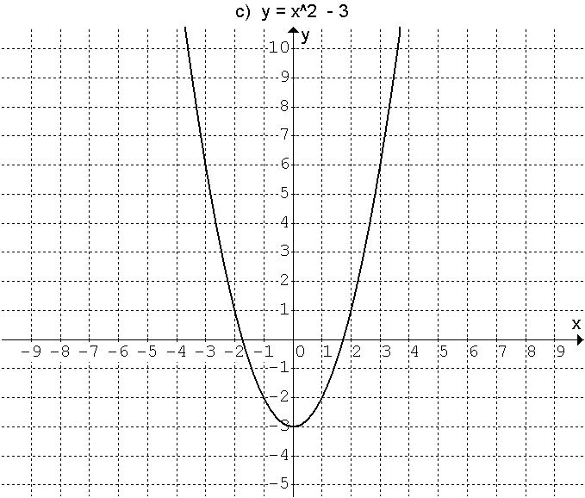
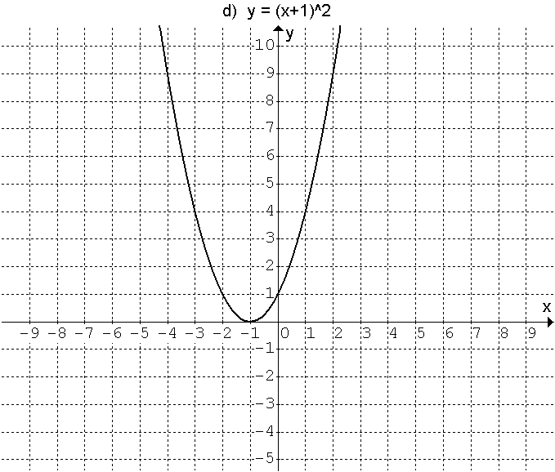

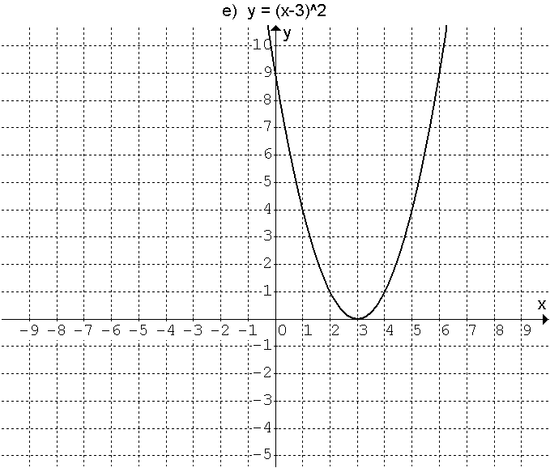
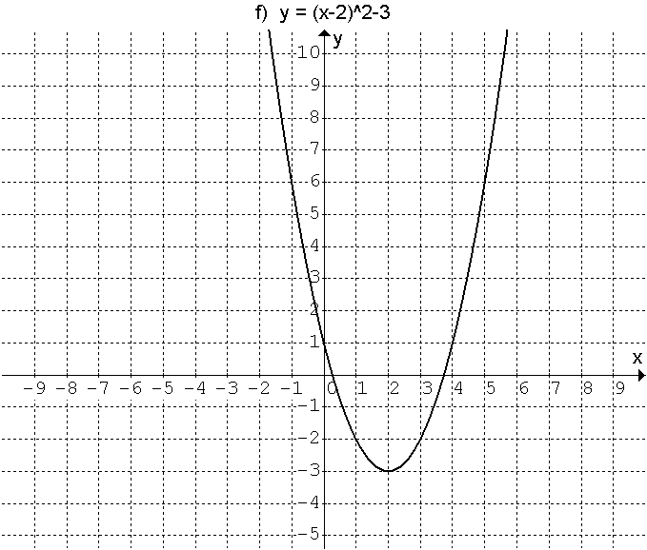

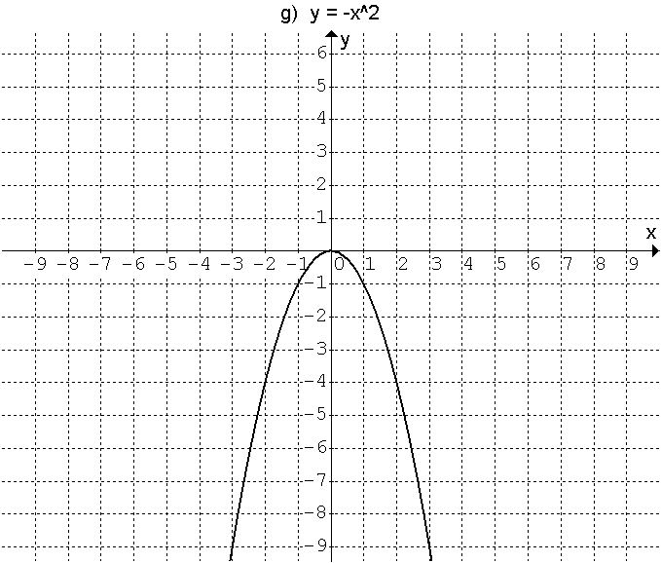
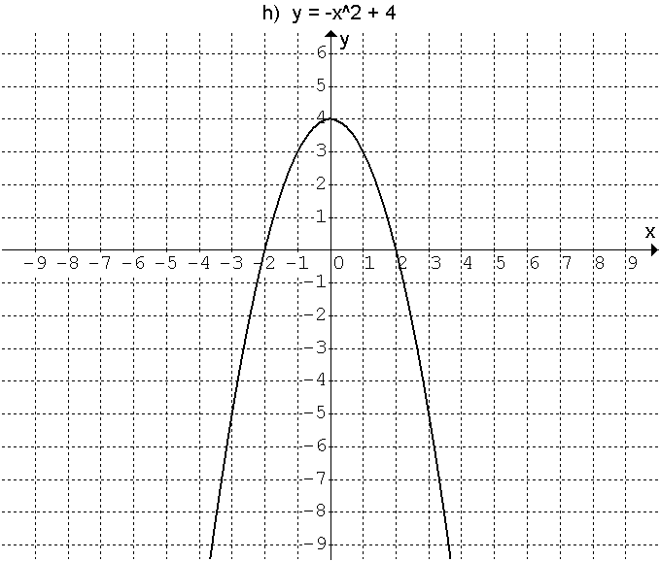

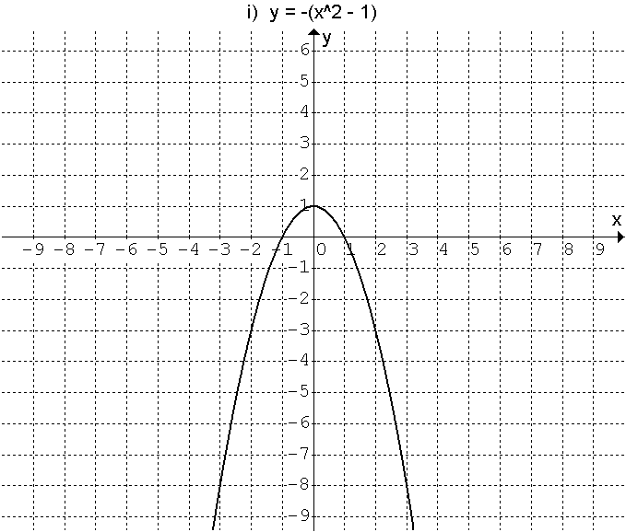
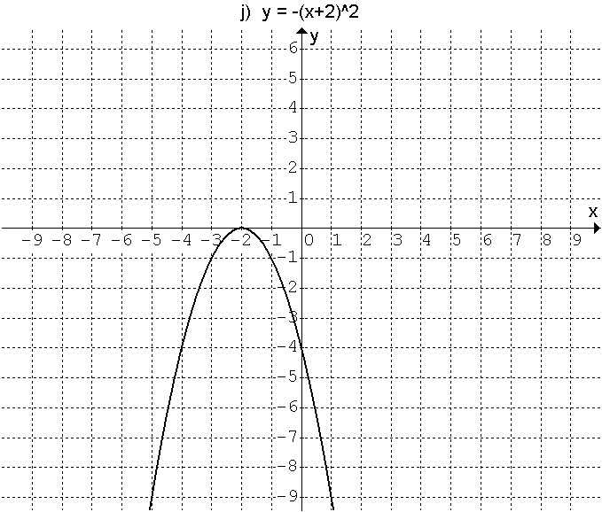

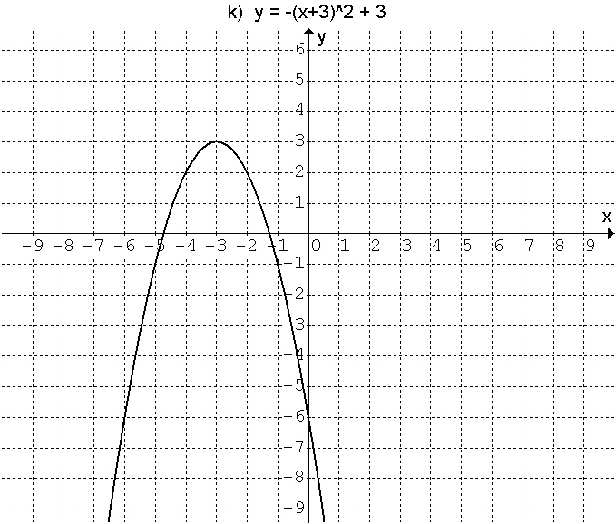
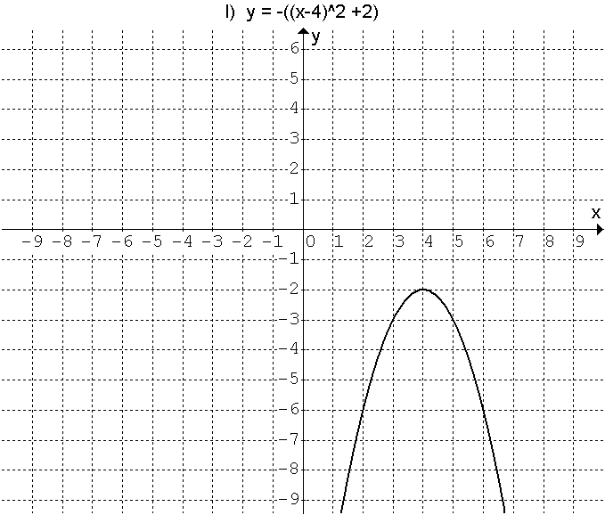

9.
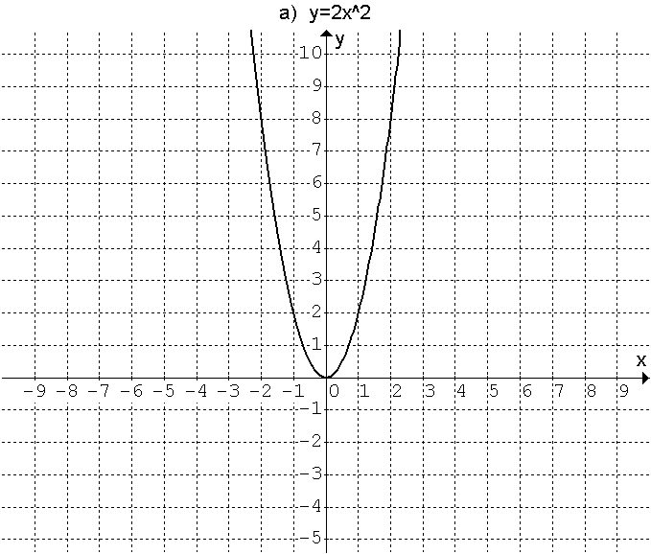
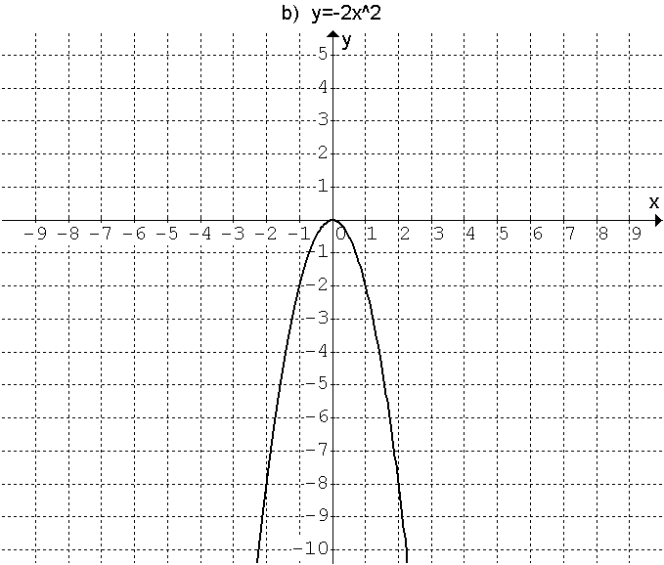

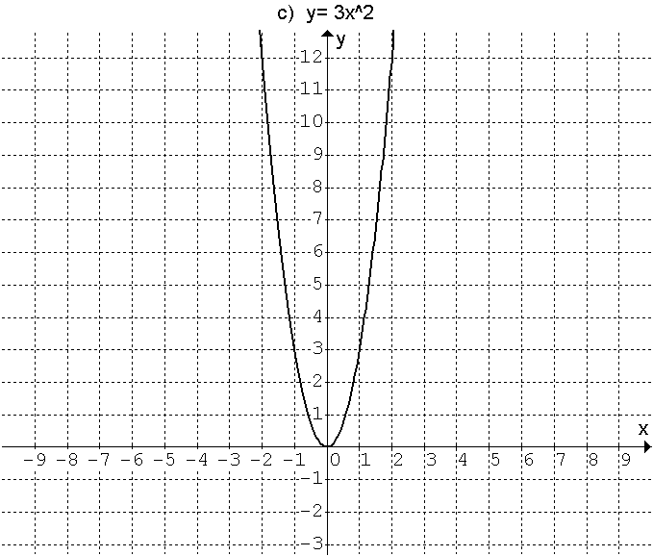
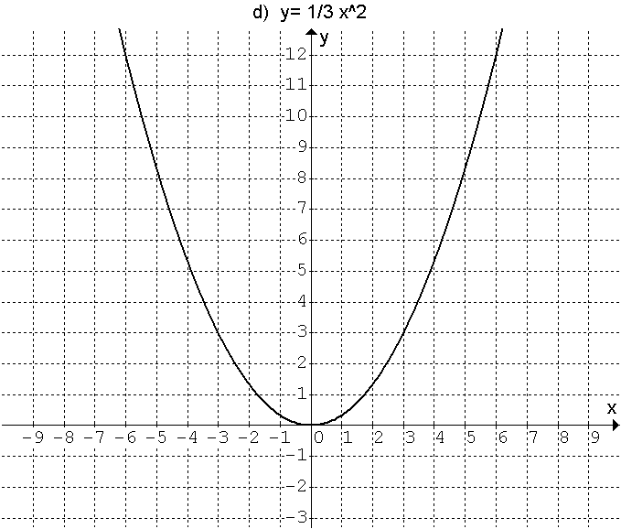

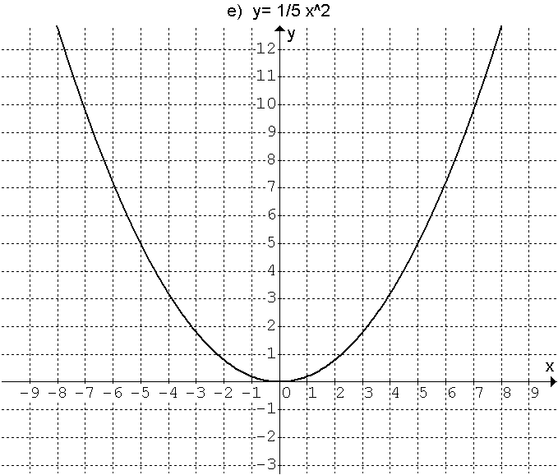
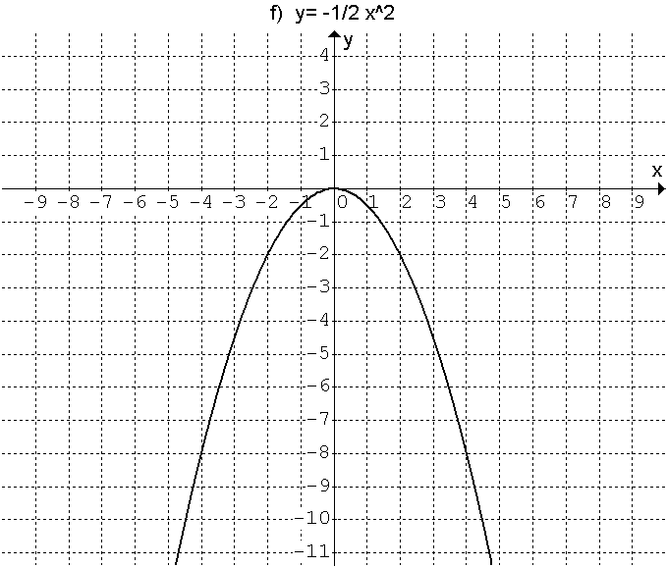

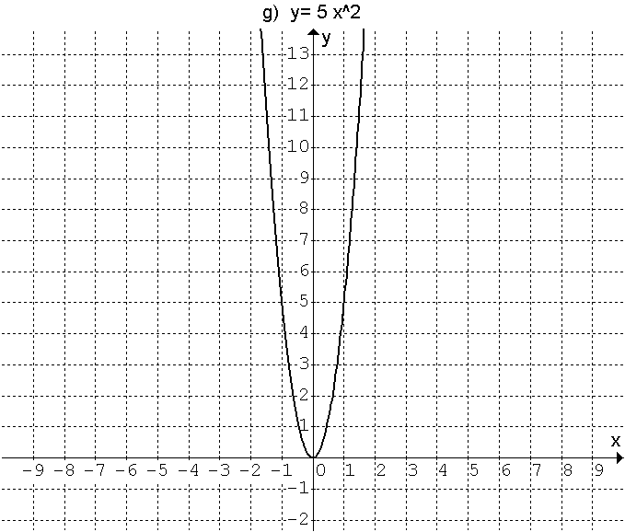

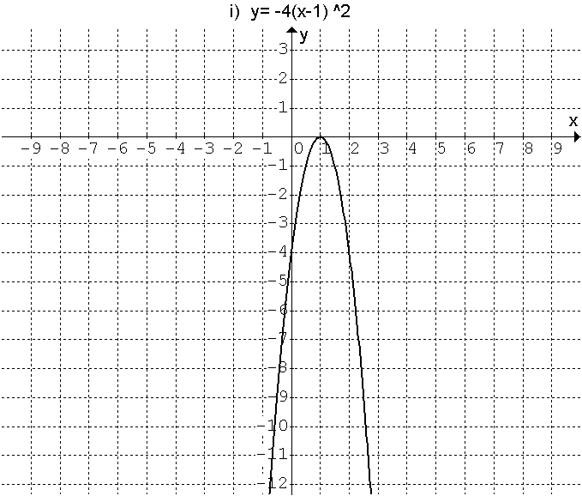

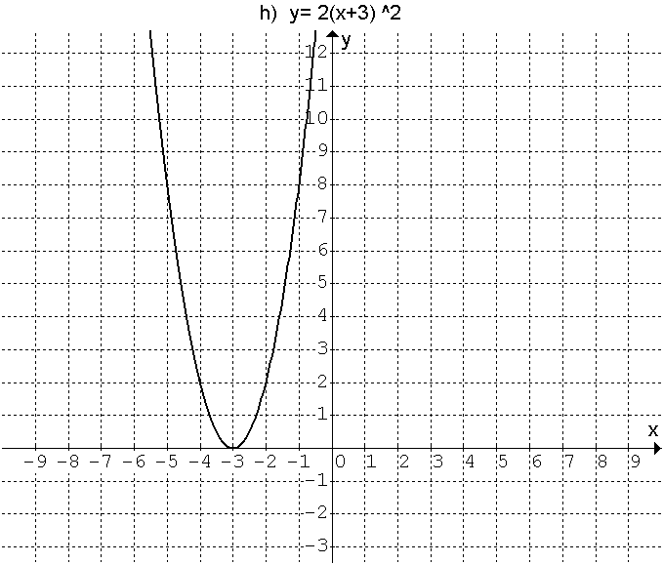

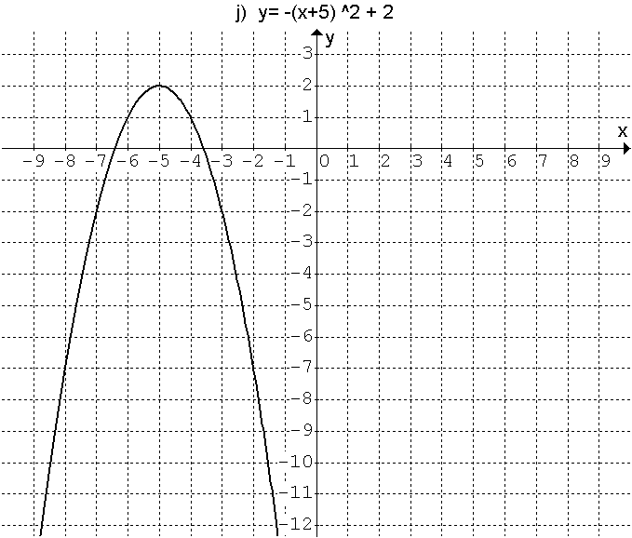
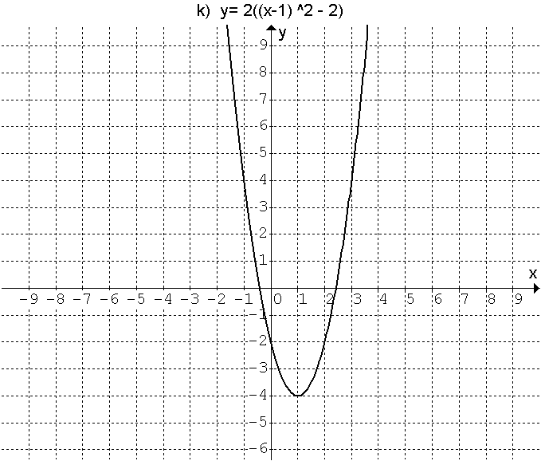

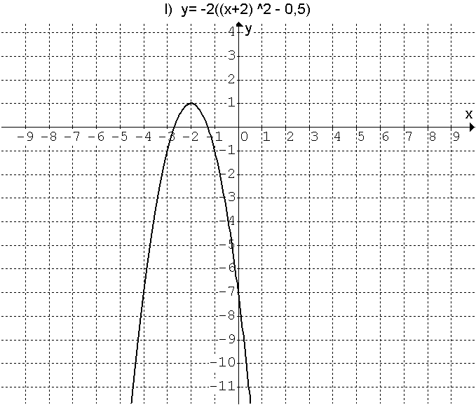
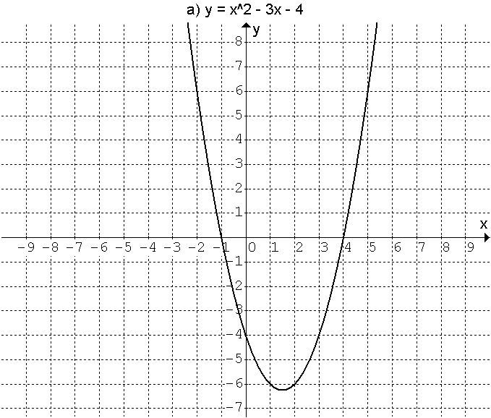
10.

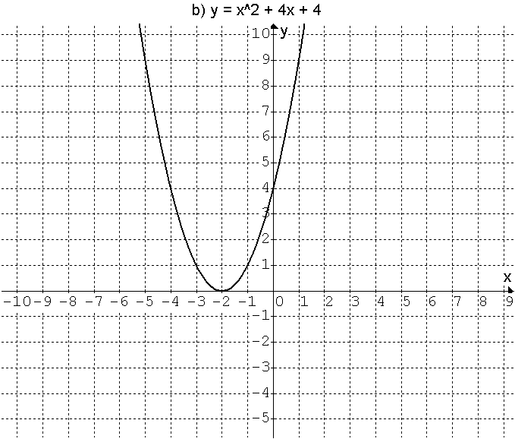
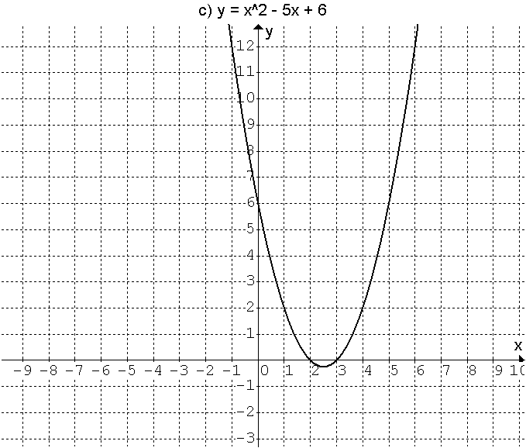

Abychom mohli graf funkce nakreslit, je dobré upravit si předpis funkce rozložením na čtverec:
a) $y={\left(x−\frac{3}{2}\right)}^{2}−\frac{\text{25}}{4}$ b) $y={\left(x+2\right)}^{2}$ c) $y={\left(x−\frac{5}{2}\right)}^{2}−\frac{1}{4}$ d) $y=−{\left(x+\frac{3}{2}\right)}^{2}+\frac{1}{4}$ e) $y={\left(x+2\right)}^{2}−3$ f) $y=2{\left(x+3\right)}^{2}−\text{18}$ g) $y=−3{\left(x+1\right)}^{2}−3$ h) $y={\left(x+1\right)}^{2}−4$ i) $y=4{\left(x−2\right)}^{2}−3$ j) $y={\left(x+4\right)}^{2}−3$

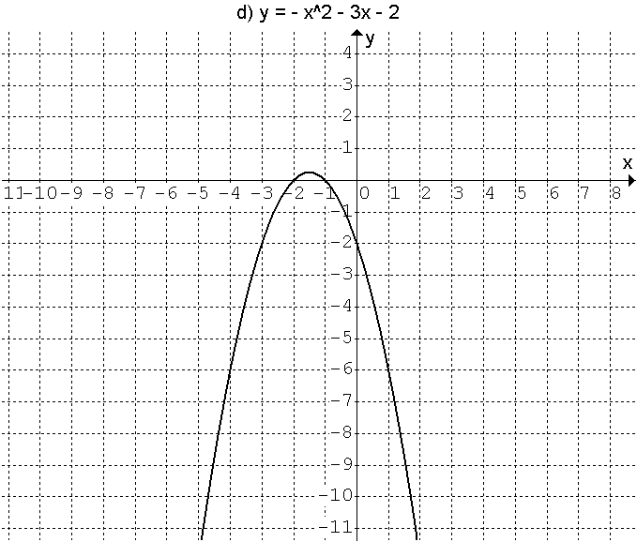
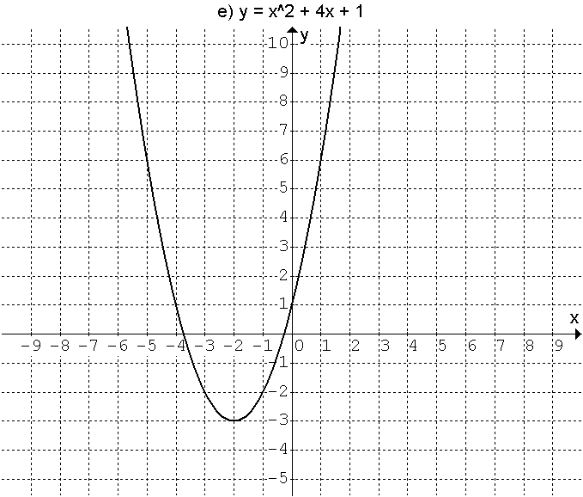

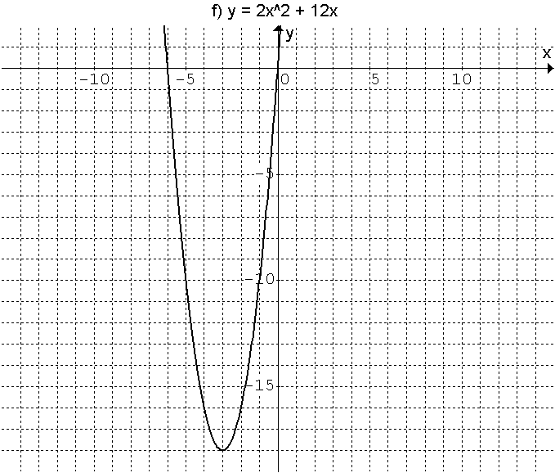
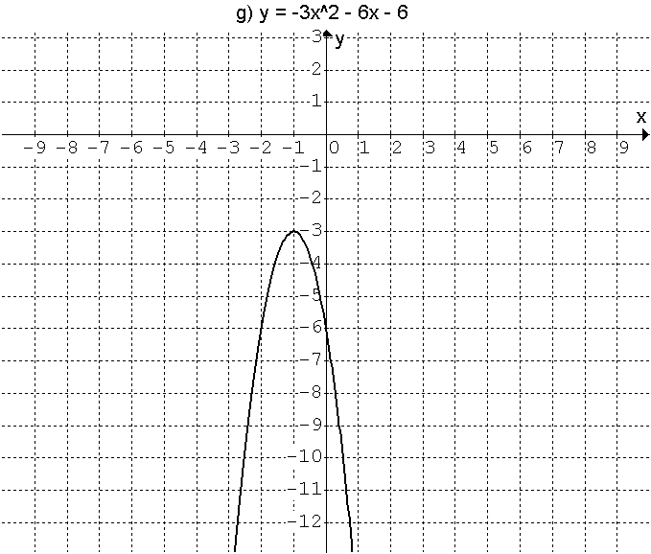

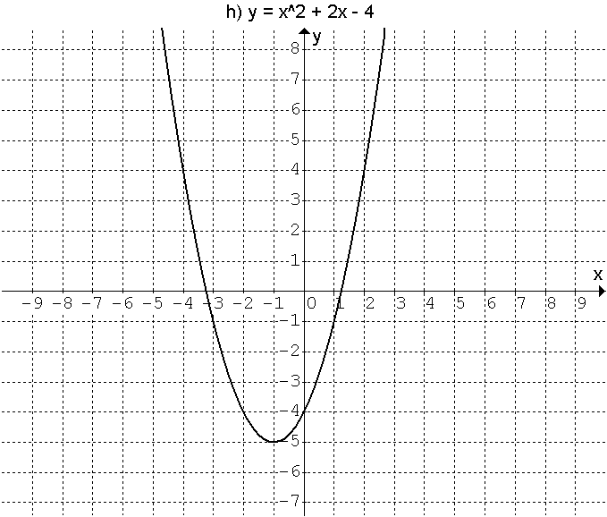

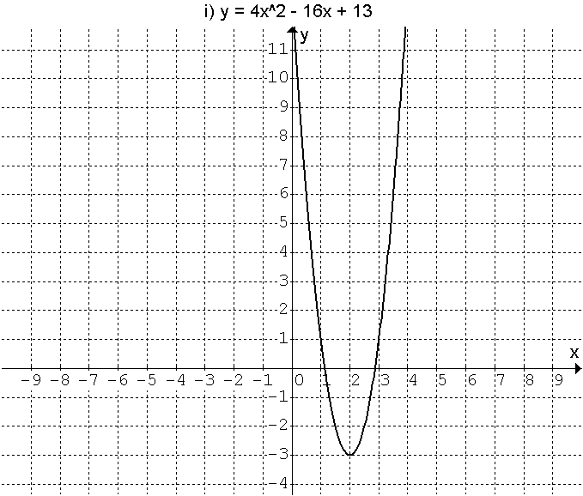

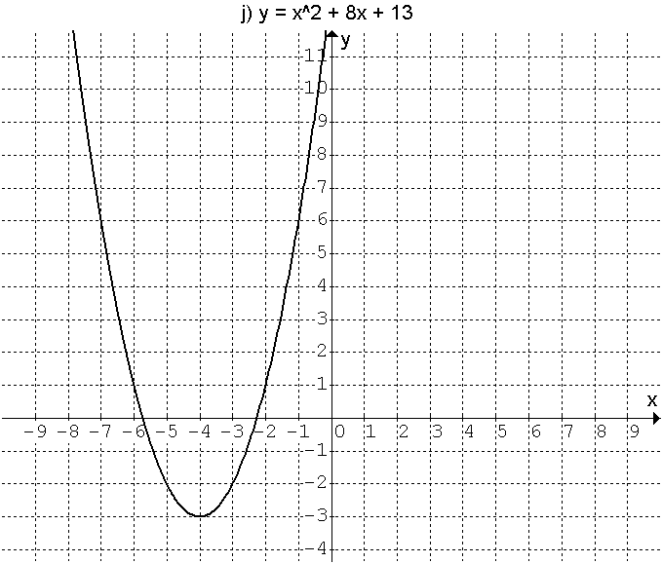
11. průsečík s osou x: P_{x}, průsečík s osou y: P_{y}
příklad 8:
a) P_{x}[0, 0], P_{y}[0, 0] b) P_{x} neexistuje, P_{y}[0, 2] c) $P_{x1}\left[\sqrt{3}, 0\right]$, $P_{x2}\left[−\sqrt{3}, 0\right]$, P_{y}[0, - 3] d) P_{x}[-1, 0], P_{y}[0, 1] e) P_{x}[3, 0], P_{y}[0, 9]
f) $P_{x1}\left[2+\sqrt{3} ; 0\right], P_{x2}\left[2−\sqrt{3} ; 0\right], P_{y}\left[0 , 1\right]$ g) P_{x}[0, 0], P_{y}[0, 0] h) $P_{x1}\left[2 ; 0\right] , P_{x2}\left[−2 ; 0\right] , P_{y}\left[0 ; 4\right]$ i) $P_{x1}\left[−1 ; 0\right] , P_{x2}\left[1 ; 0\right], P_{y}\left[0, 1\right]$ j) P_{x}[-2, 0] , P_{y}[0, -4] k) $P_{x1}\left[−3+\sqrt{3} ; 0\right], P_{x2}\left[−3−\sqrt{3} ; 0\right], P_{y}\left[0,−6\right]$ l) P_{x} neexistuje, P_{y}[0, -18]
příklad 9:
a) P_{x}[0, 0], P_{y}[0, 0] b) P_{x}[0, 0], P_{y}[0, 0] c) P_{x}[0, 0], P_{y}[0, 0]
d) P_{x}[0, 0], P_{y}[0, 0] e) P_{x}[0, 0], P_{y}[0, 0] f) P_{x}[0, 0], P_{y}[0, 0] g) P_{x}[0, 0], P_{y}[0, 0] h) P_{x}[-3, 0] P_{y}[0, 18] i)$P_{x}\left[1, 0\right] , P_{y}\left[0, −4\right]$j)$P_{x1}\left[−5+\sqrt{2} , 0\right] , P_{x2}\left[−5−\sqrt{2} , 0\right] , P_{y}\left[0, −\text{23}\right]$ k)$P_{x1}\left[1+\sqrt{2} , 0\right]$ $P_{x2}\left[1−\sqrt{2} , 0\right], P_{y}\left[0, −2\right]$ l) $P_{x1}\left[−2+\frac{\sqrt{2}}{2}, 0\right], P_{x2}\left[−2−\frac{\sqrt{2}}{2}, 0\right], P_{y}\left[0, −7\right]$
příklad 10:
a) P_{x1}[4, 0] , P_{x2}[-1, 0] , P_{y}[0, -4] b) P_{x}[-2, 0] , P_{y}[0 , 4] c) P_{x1}[2, 0] , P_{x2}[3, 0] , P_{y}[0, 6] d) P_{x1}[-2, 0] , P_{x2}[-1, 0] , P_{y}[0, -2]
e) $P_{x1}\left[−2+\sqrt{3} , 0\right] , P_{x2}\left[−2−\sqrt{3} , 0\right] , P_{y}\left[0, 1\right]$ f) P_{x1}[0, 0], P_{x2}[-6, 0] , P_{y}[0, 0] g) P_{x} neexistuje , P_{y}[0, -6] h) $P_{x1}\left[−1+\sqrt{5}, 0\right]$
$P_{x2}\left[−1−\sqrt{5}, 0\right]$ P_{y}[0, -4] i) $P_{x1}\left[2+\frac{\sqrt{3}}{2}, 0\right] , P_{x2}\left[2−\frac{\sqrt{3}}{2}, 0\right], P_{y}\left[0, \text{13}\right]$ j) $P_{x1}\left[−4+\sqrt{3}, 0\right], P_{x2}\left[−4−\sqrt{3}, 0\right], P_{y}\left[0, \text{13}\right]$
12. a) neexistuje a, b tak, aby funkce y = ax² + bx neměla průsečík s osou x ; průsečíky budou vždy dva a to: P_{x1}[0, 0], $P_{x2}\left[−\frac{b}{a}, 0\right]$ b) funkce nebude mít průsečík s osou x, jestliže: a > 0 a zároveň c > 0 nebo a < 0 a zároveň c < 0.
13. Z grafu vyčteme následující výsledky: a) $K=\left\{±2\right\}$ b) $K=\left(−∞, −2\right)∪\left(2, ∞\right)$ c) $K=\left\langle −2, 2\right\rangle$ d) K = ∅ e) K = R f) K = ∅ g)$K=\left\{0; 2\right\}$ h)$K=(−∞, −2⟩∪⟨0, ∞)$ i)$K=\left(0 , 1\right)$ j) $K=\left\langle −3, 0\right\rangle$ 14. a)$K=\left\{−3, −2\right\}$ b)$K=\left(2, 3\right)$ c) $K=\left(−3, −2\right)$ d) $K=(−∞, −3⟩∪⟨−2, ∞)$ e) $K=(−∞, 2⟩∪⟨3, ∞)$ f) K = $\left\{−2\right\}$ g) K = ∅ h) K = $\left\{−2\right\}$ i) K = R -$\left\{−2\right\}$ j) K = R
15.
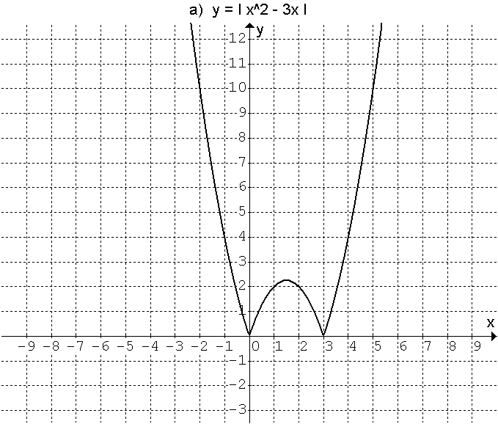
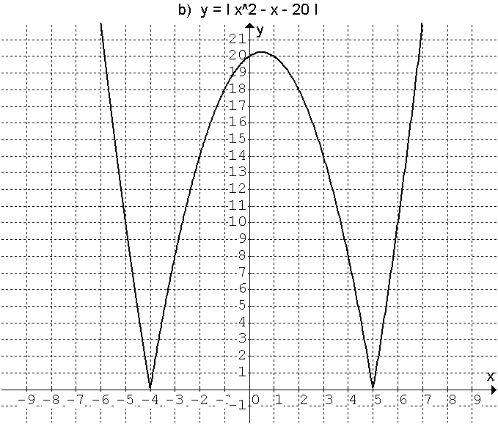

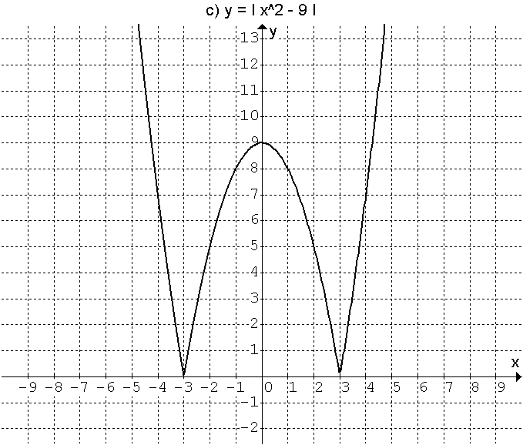
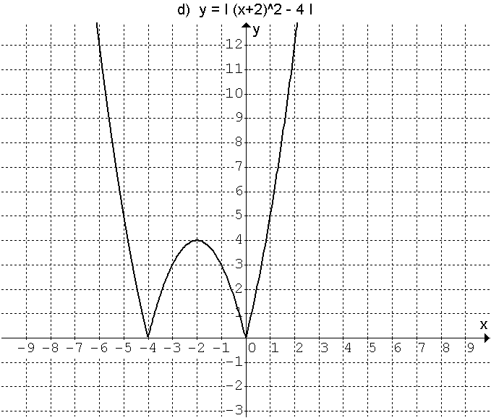

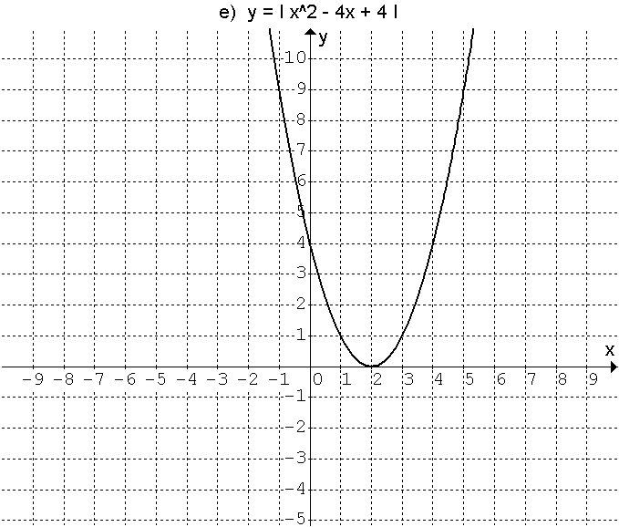
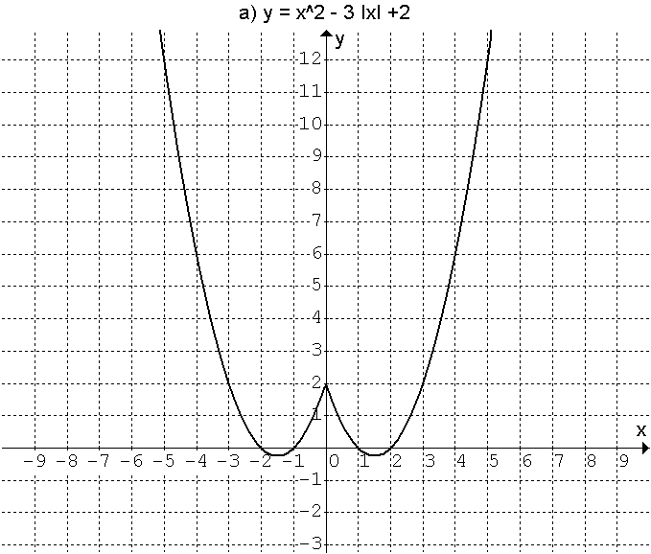
16.

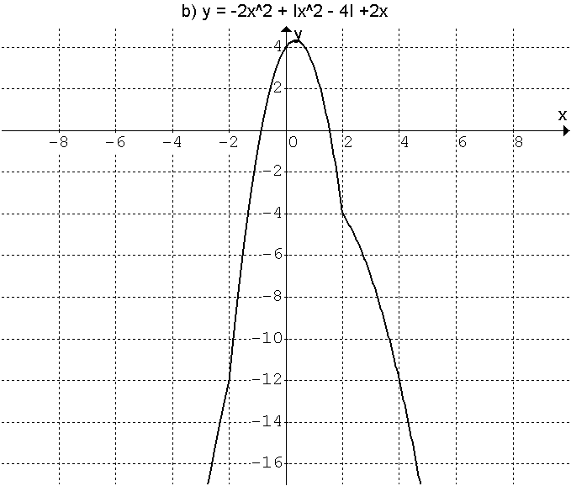

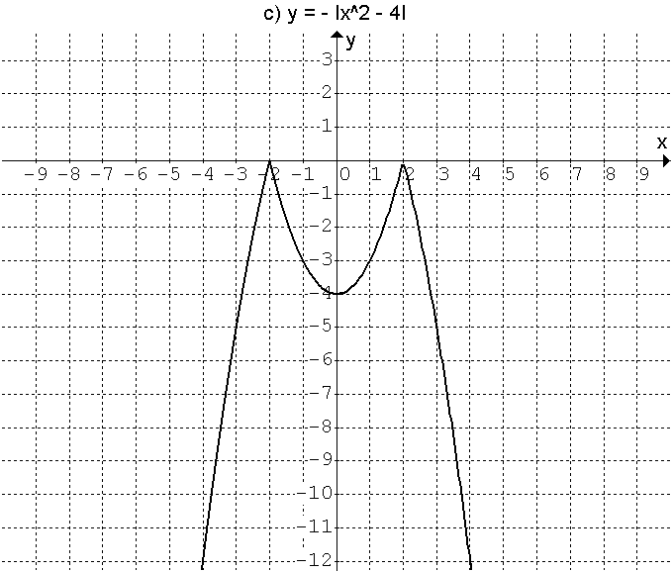

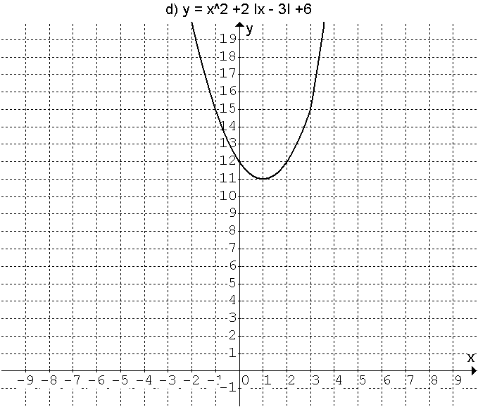
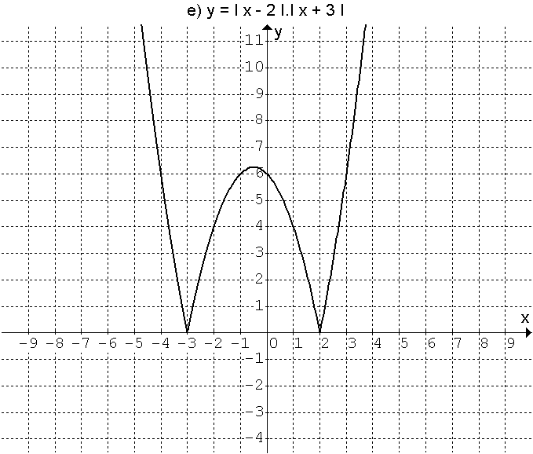

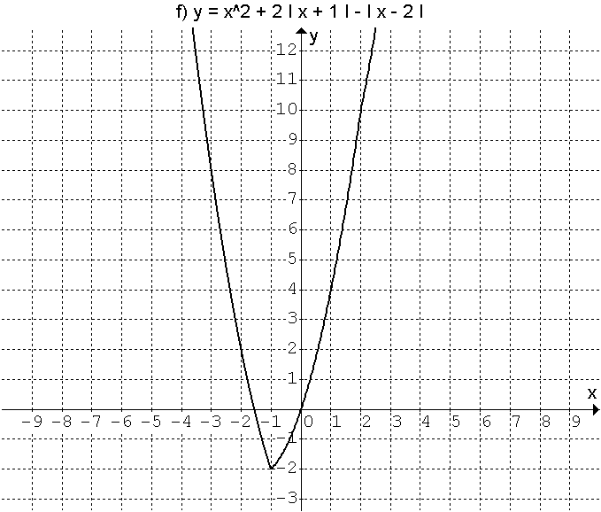
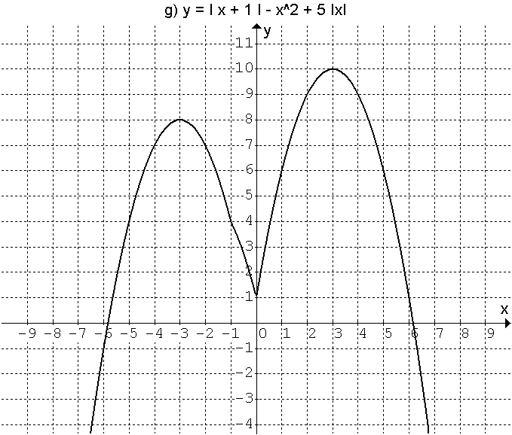

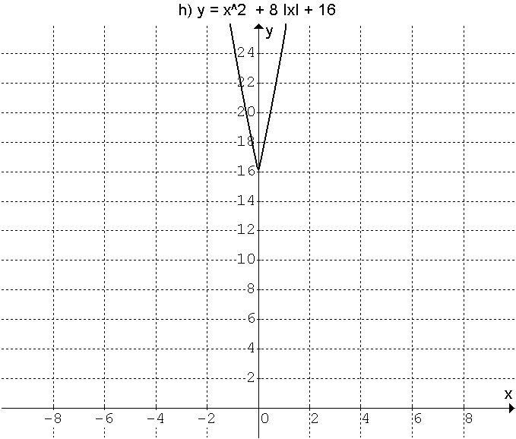
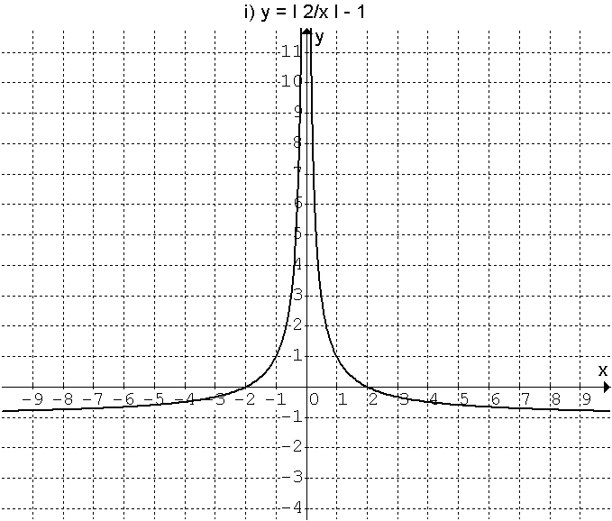

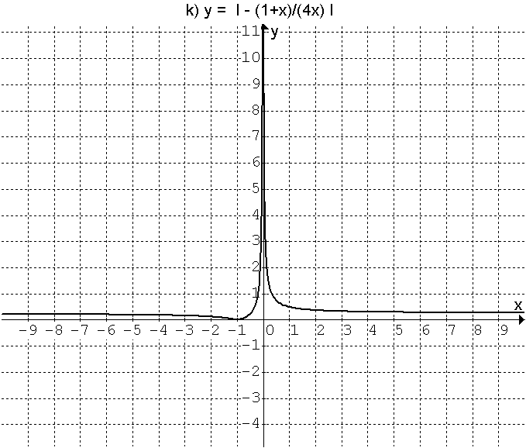
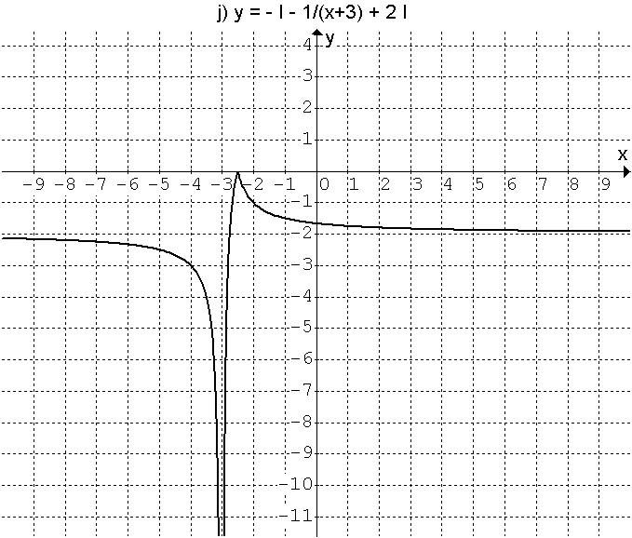

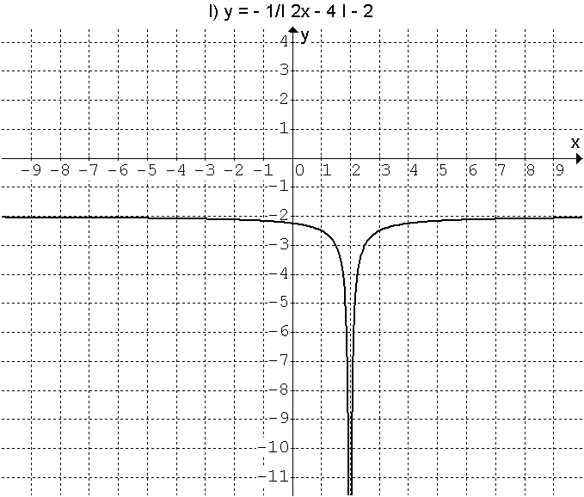
17. minimum je ve vrcholu paraboly V[-2, -6] 18. největší hodnota neexistuje, protože parabola roste do nekonečna, vždy tedy najdeme ještě větší hodnotu y než stanovíme.
19. a) f(-1) = -2 , f(-2) = -1, $f\left(\frac{1}{2}\right)=4$, $f\left(−\frac{1}{3}\right)=−6$ b) f(-1) = 3 , f(-2) = $\frac{3}{2}$, $f\left(\frac{1}{2}\right)=−6$, $f\left(−\frac{1}{3}\right)=9$ c) $f\left(−1\right)=−\frac{1}{4}$, f(-2) = 0, $f\left(\frac{1}{2}\right)=−1$ , $f\left(−\frac{1}{3}\right)=−\frac{1}{2}$ d) f(-1) = 1, f(-2) neexistuje, -2 nepatří do D(f) , $f\left(\frac{1}{2}\right)=−\frac{1}{5}$ , $f\left(−\frac{1}{3}\right)=\frac{1}{5}$ e) f(-1) = -4, f(-2) = $−\frac{7}{2}$, $f\left(\frac{1}{2}\right)=−1$, $f\left(−\frac{1}{3}\right)=−6$ f) f(-1) neexistuje, -1 nepatří do D(f) , f(-2) = - 6 , $f\left(\frac{1}{2}\right)=\frac{2}{3}$, $f\left(−\frac{1}{3}\right)=4$ 20. a) D(f) = R – {0} b) D(f) = R – {0} c) D(f) = R – {3} d) D(f) = R – {-2} e) D(f) = R – {0} f) D(f) = R – {-1} 21. a) ne b) ano c) ano d) ne
22.
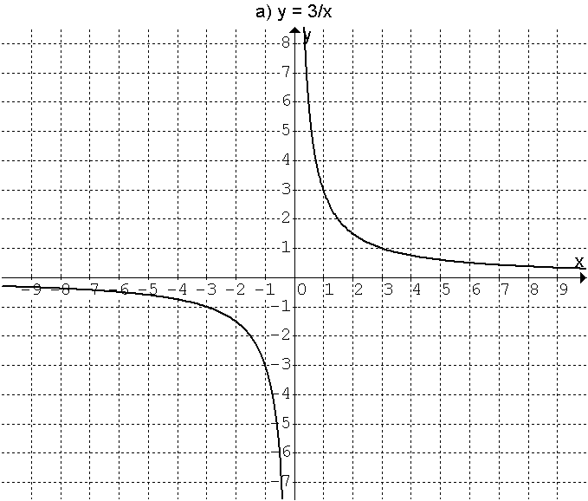
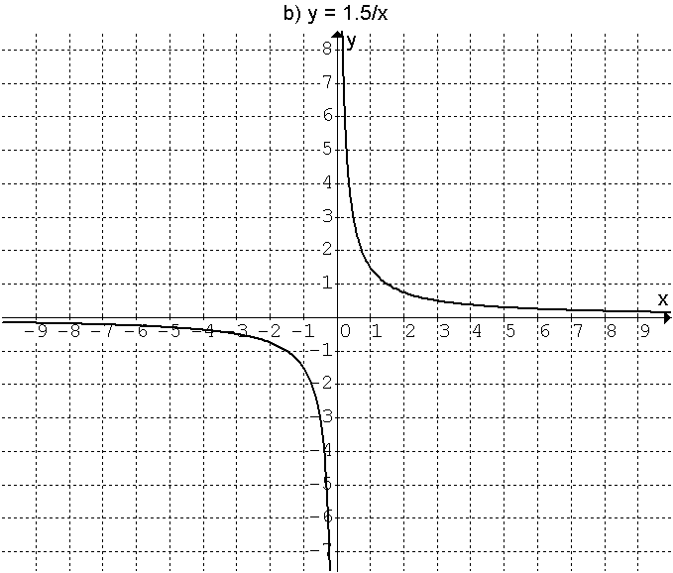

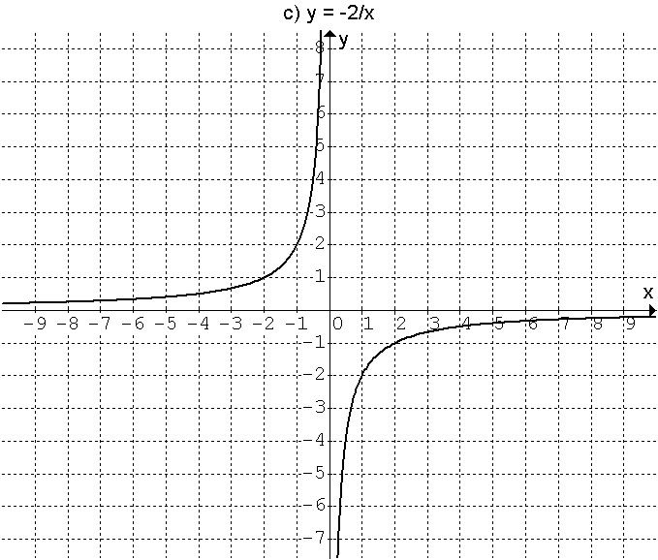
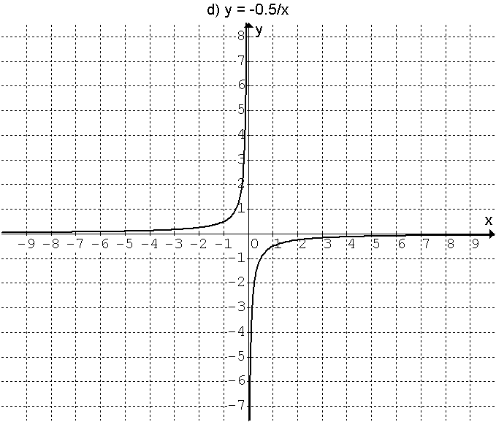

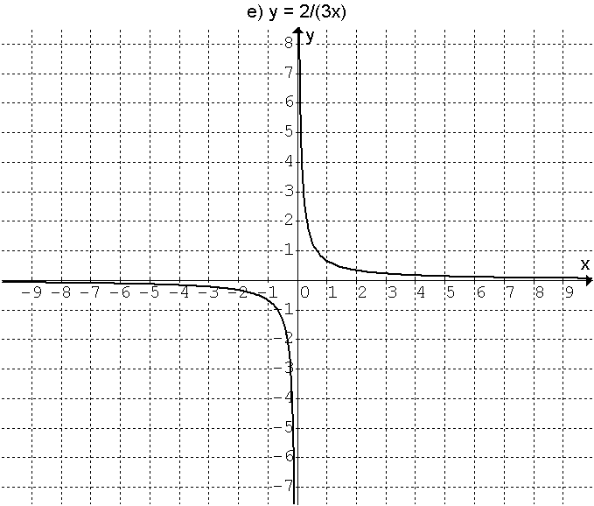
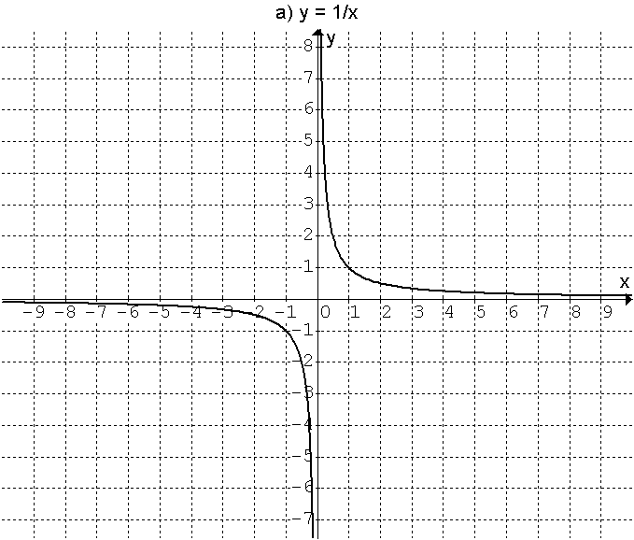
23.

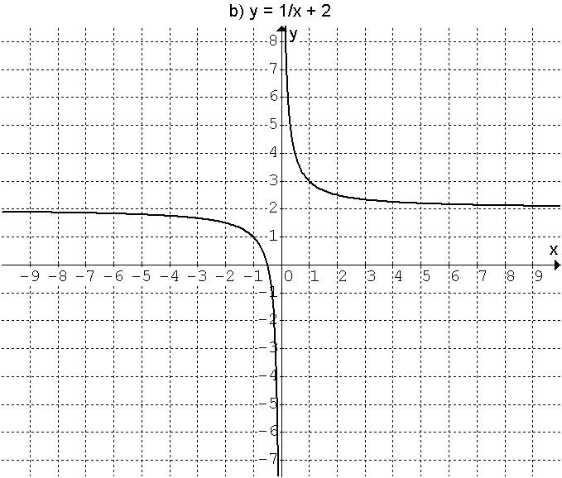

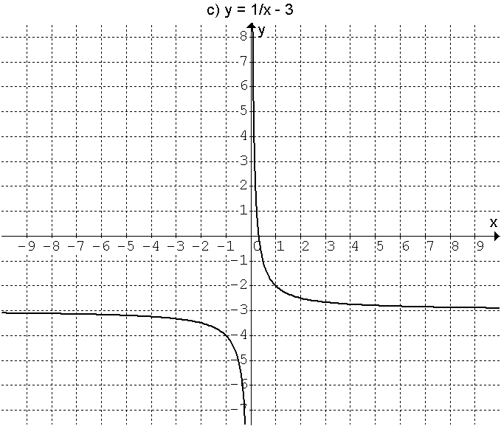

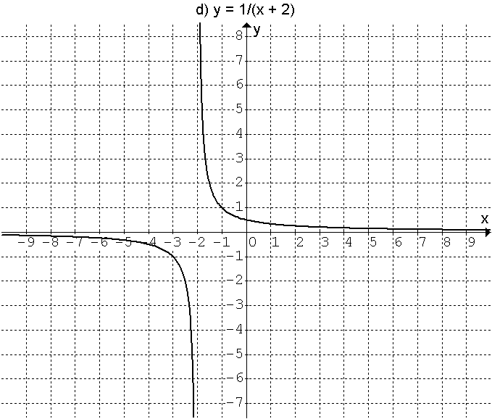
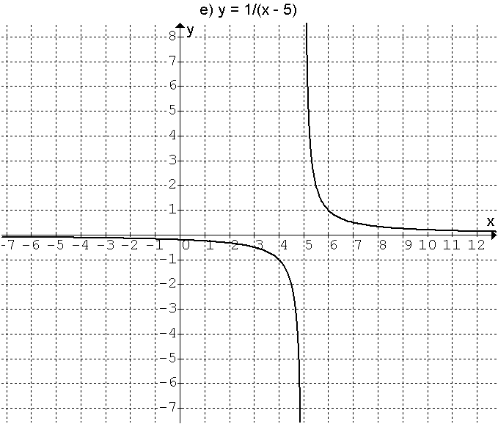
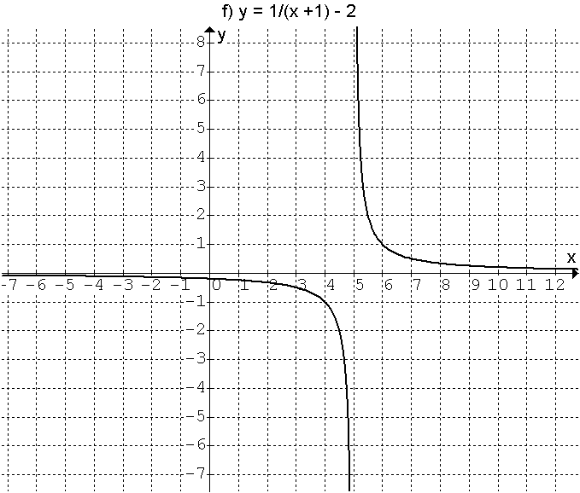
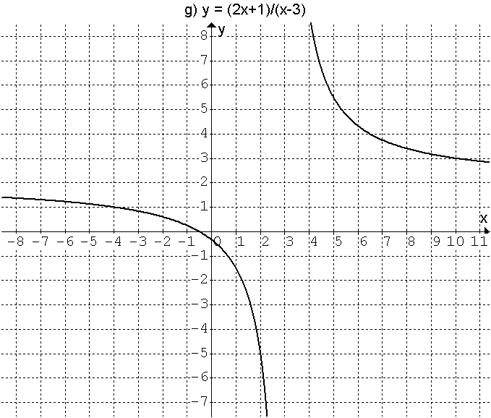
24. a) K = ∅ b) $K=\left(−∞, 0\right)∪⟨\frac{2}{3}, ∞)$ c) $K=\left\{−\frac{4}{7}\right\}$ d) $K=(−∞, −4⟩∪\left(0, ∞\right)$ e) $K=\left(0, 1\right)$
25.
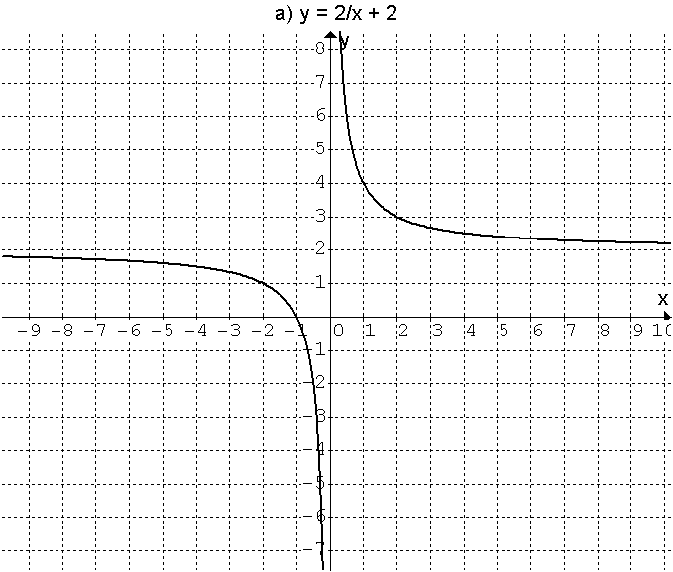
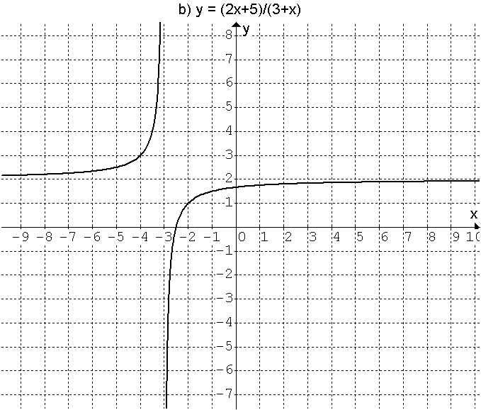

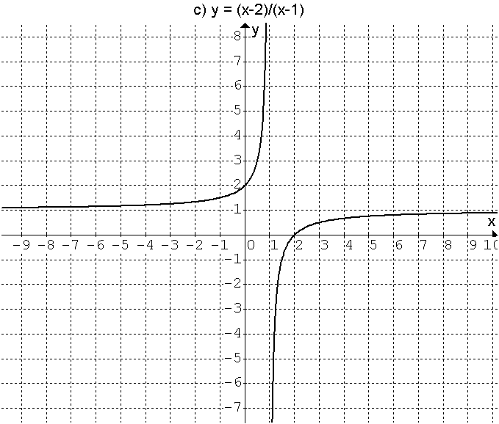
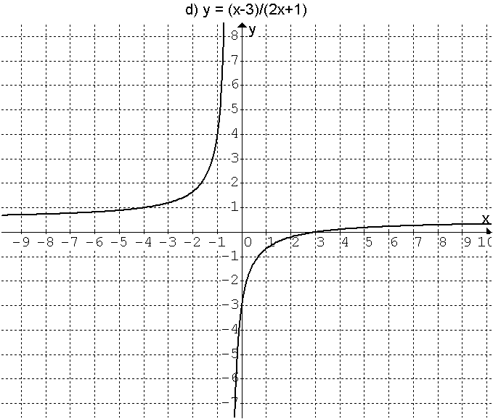
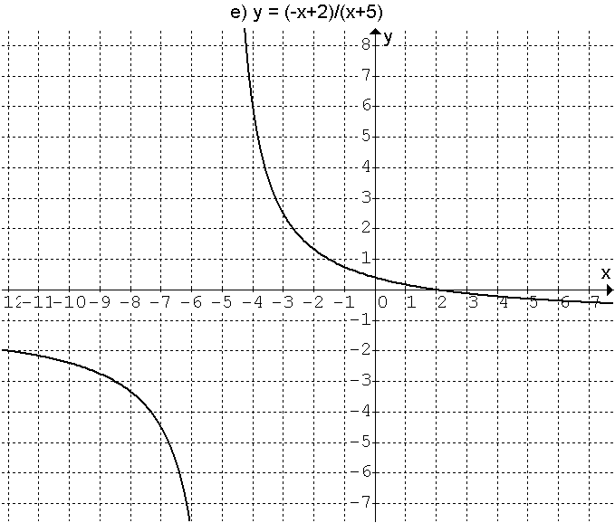
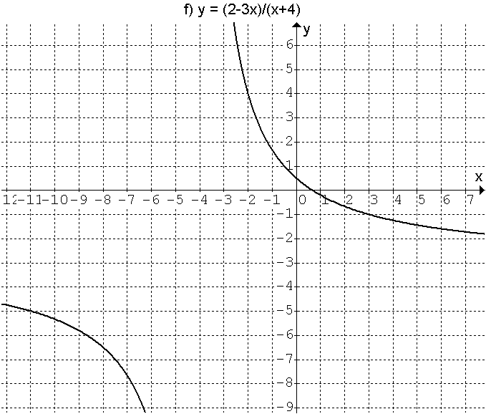
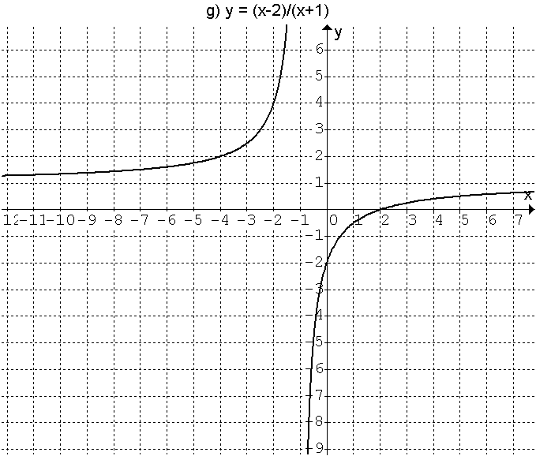
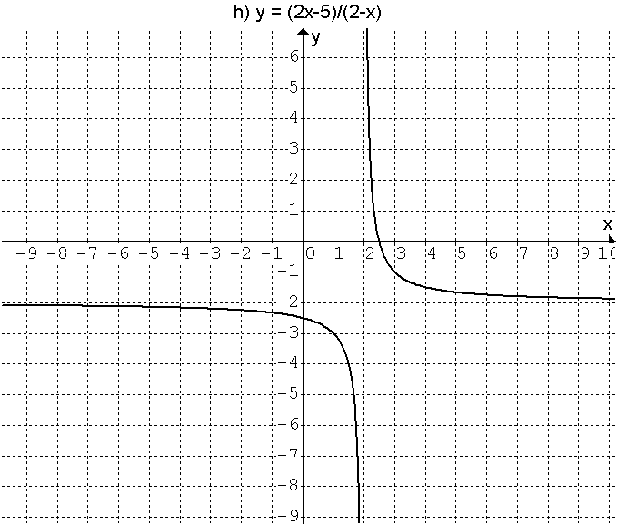

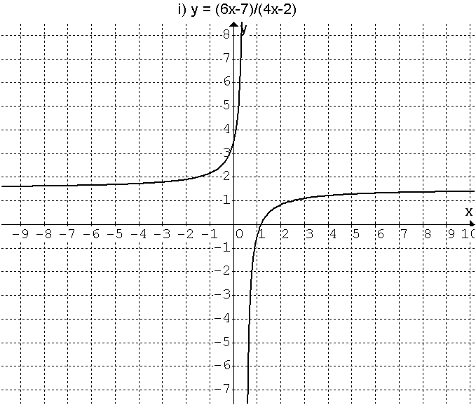
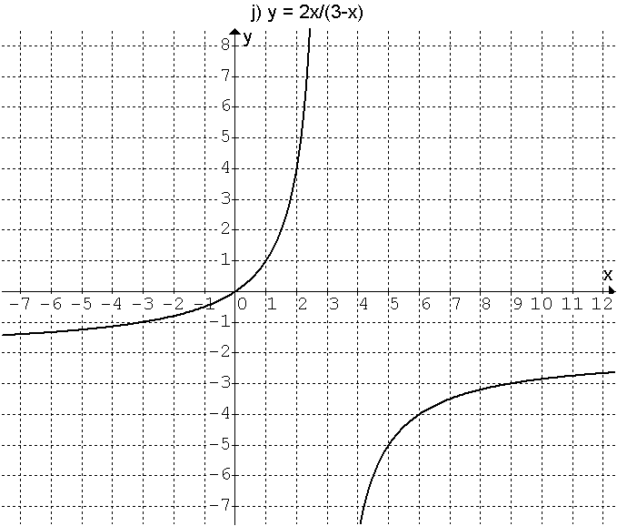

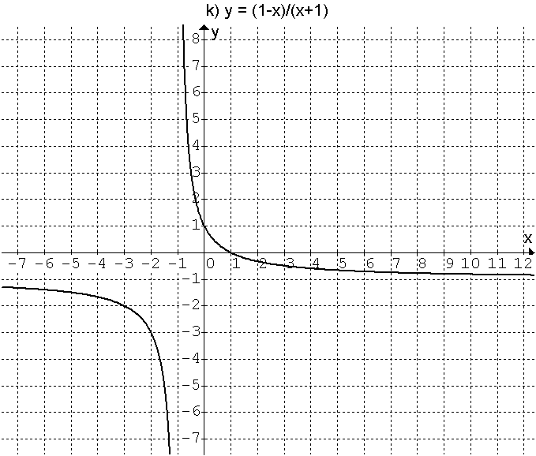
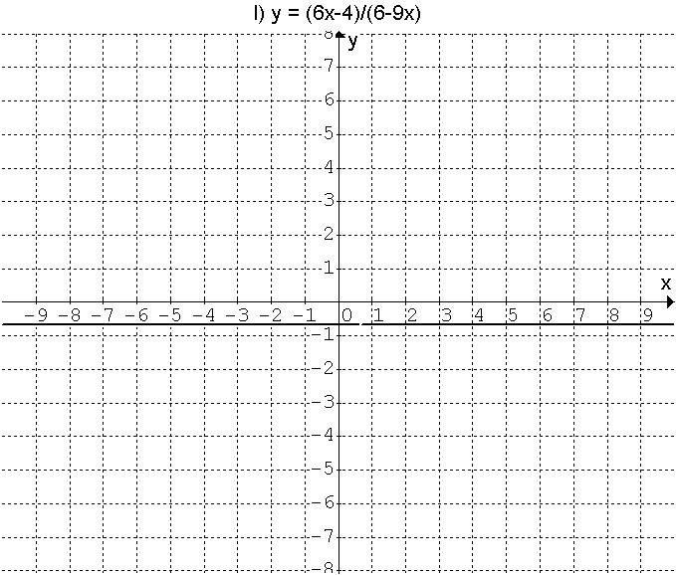

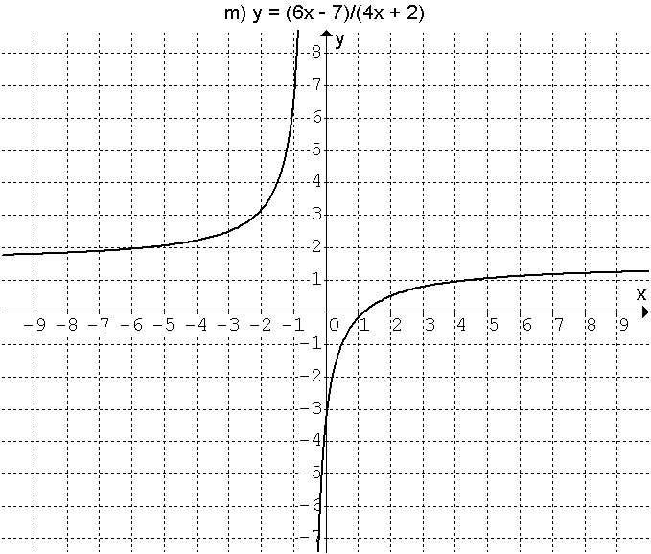
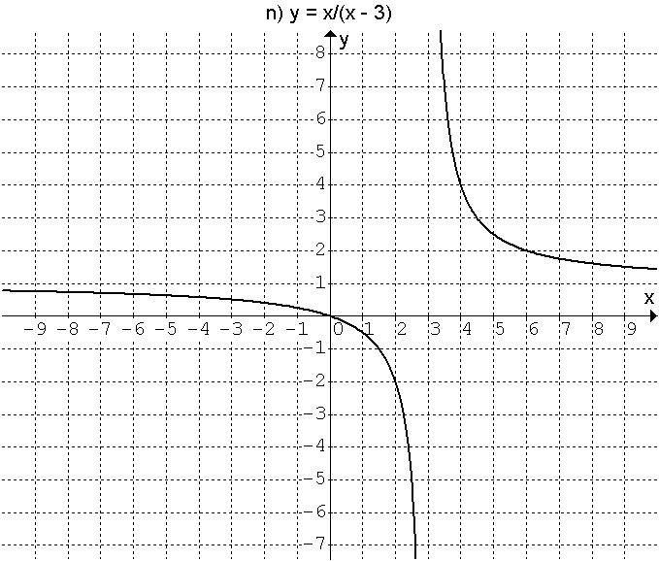

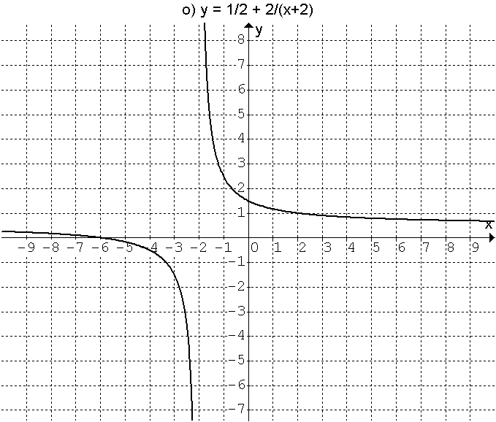
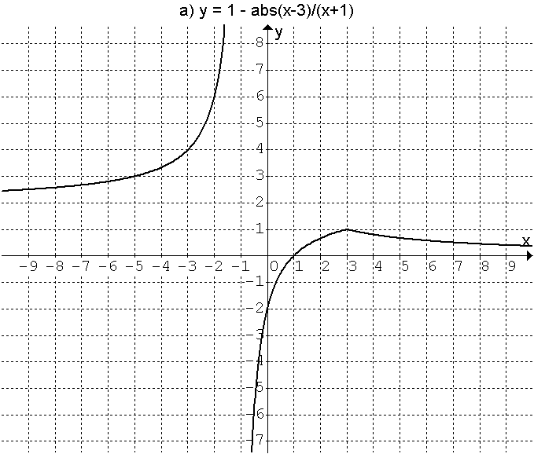
26.

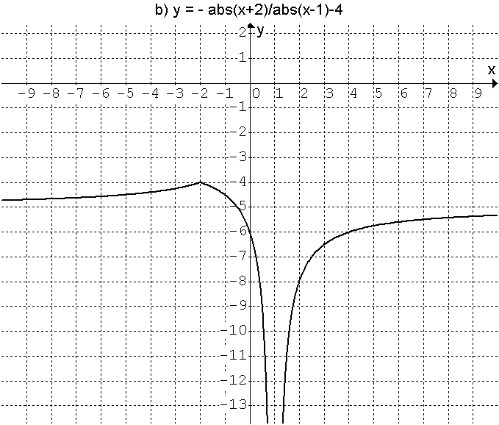
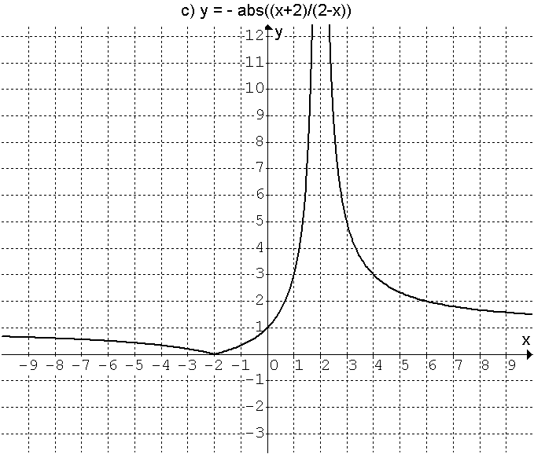

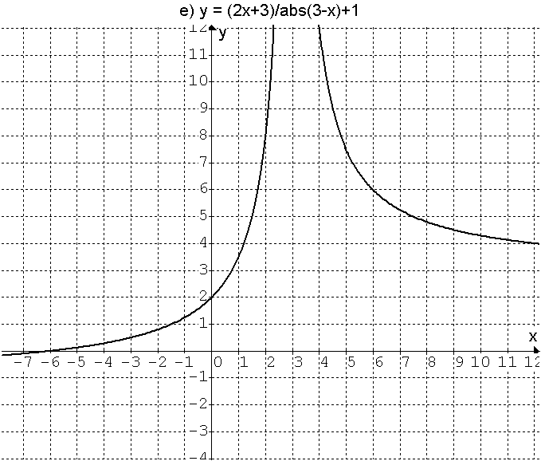
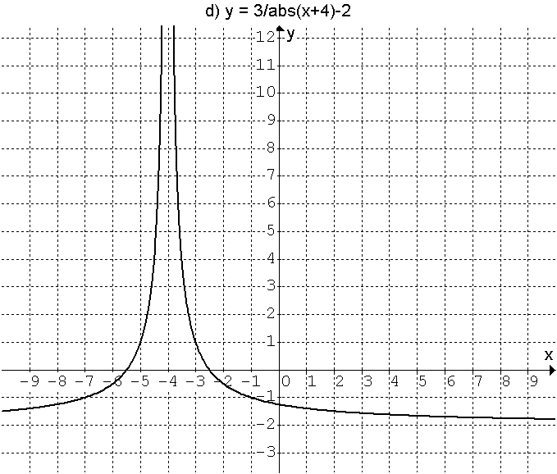

27. k = - 12 28. a) D(f) = R , H(f) = R⁺₀ , funkce je sudá, rostoucí $⟨0, ∞)$, klesající $(−∞, 0⟩$ , funkce vždy prochází body [1,1] a [-1,1] b) D(f) = R, H(f) = R , funkce je lichá, rostoucí , funkce vždy prochází body [1,1] a [-1,-1] c) D(f) = R – {0} , H(f) = R⁺ , funkce je sudá, rostoucí $\left(−∞, 0\right)$, klesající $\left(0, ∞\right)$ , funkce vždy prochází body [1,1] a [-1,1] d) D(f) = R – {0} , H(f) = R – {0} , funkce je lichá, klesající , funkce vždy prochází body [1,1] a [-1,-1] (viz. grafy funkcí):

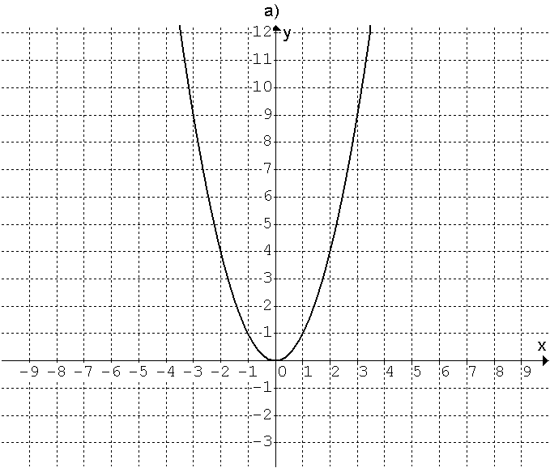
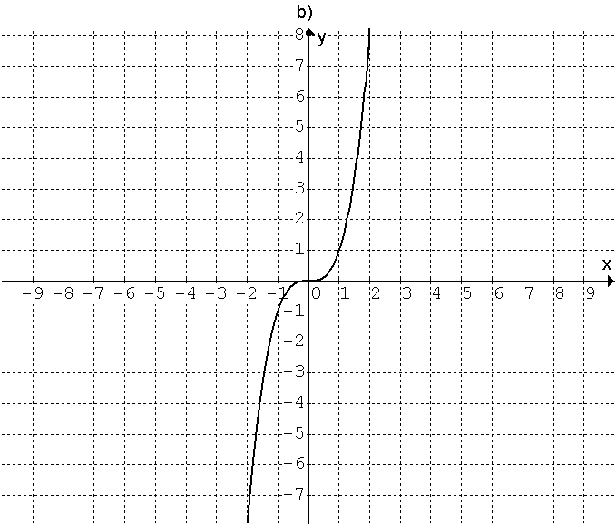

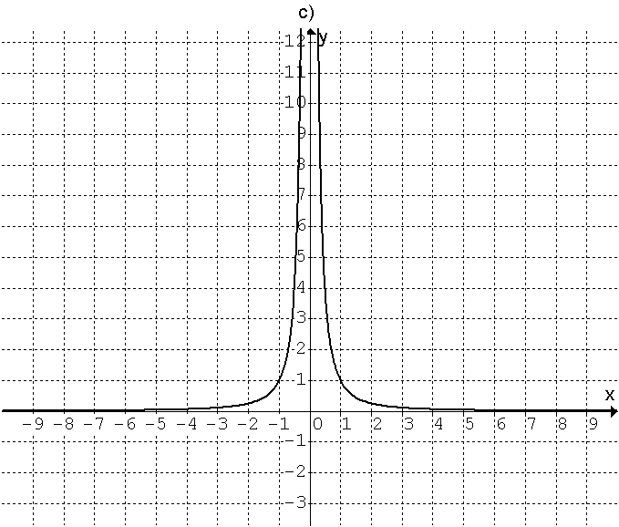
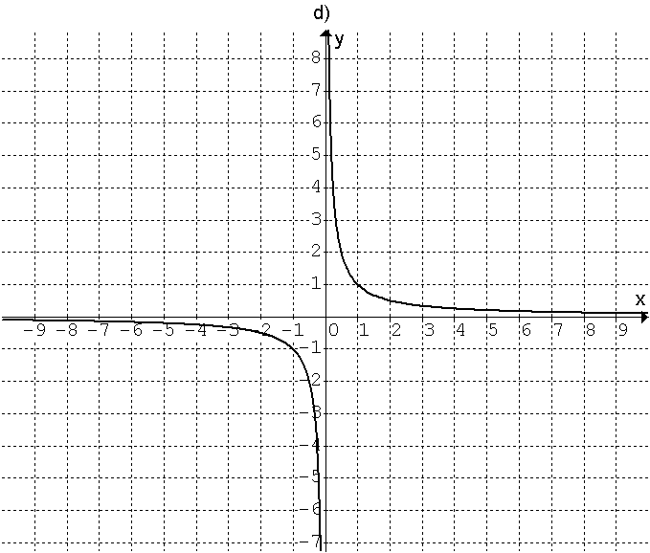

29.
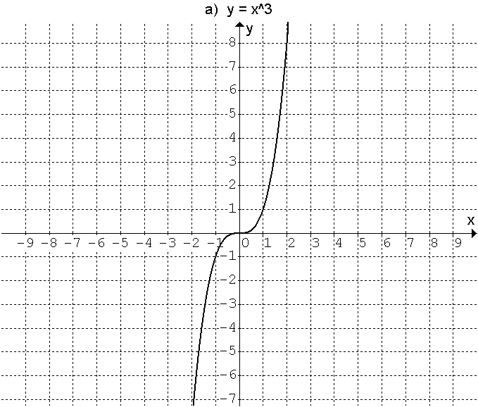
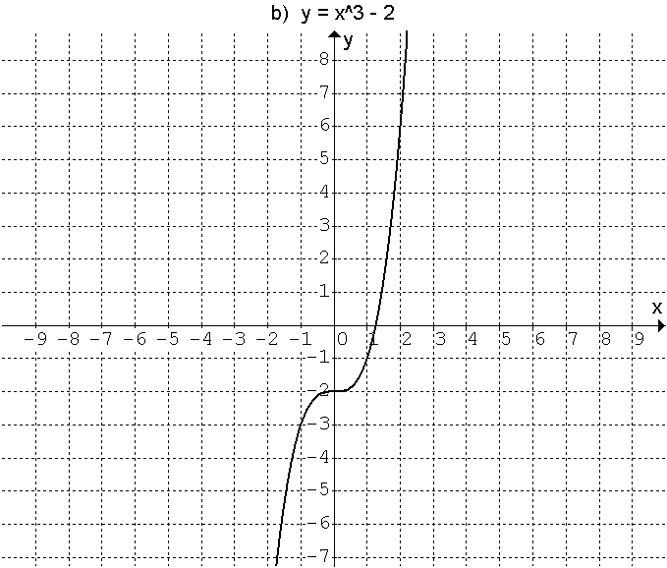

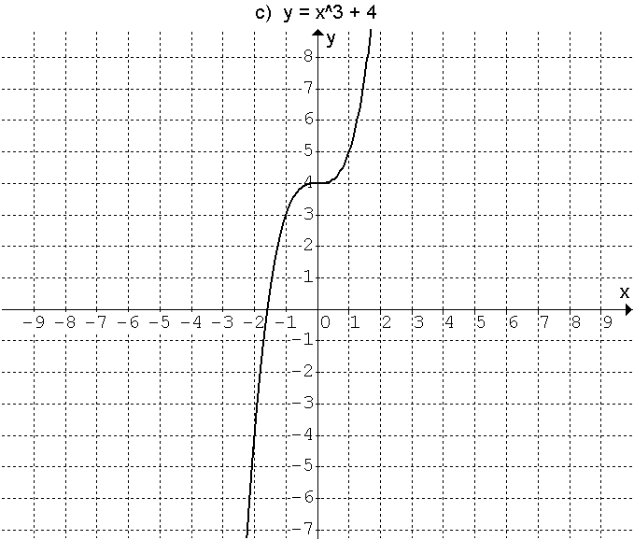
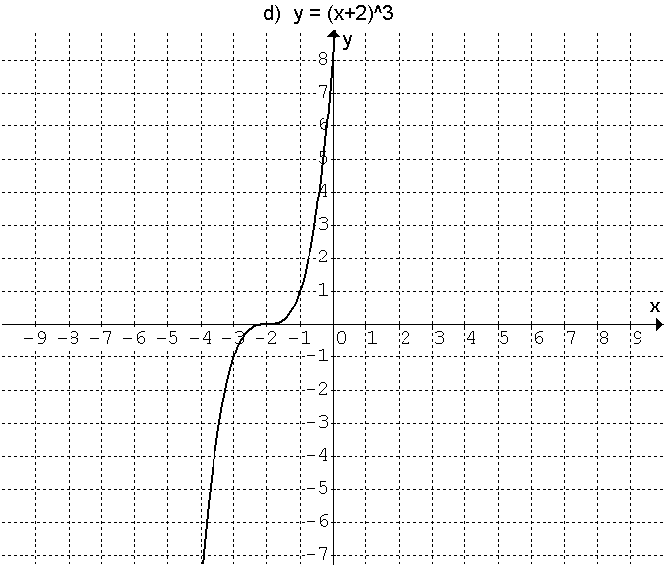

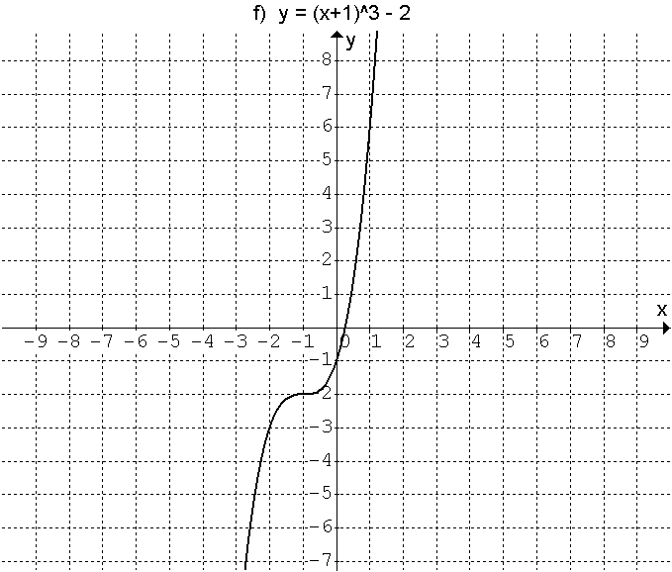
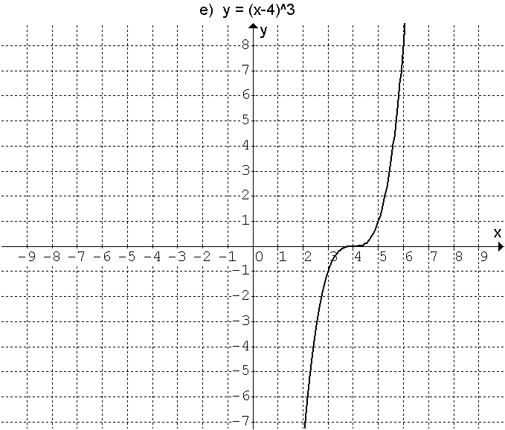

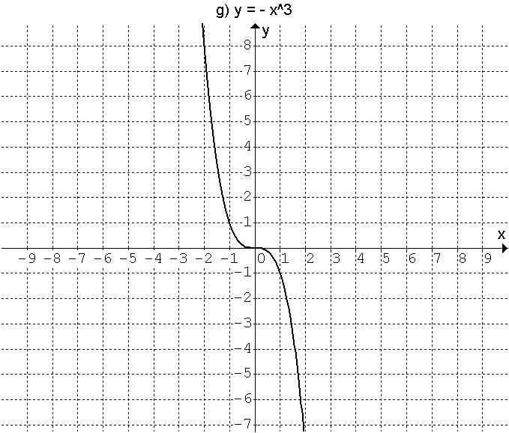
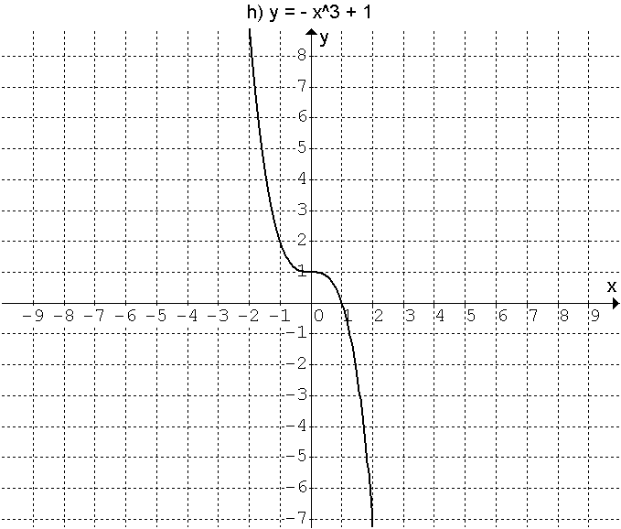

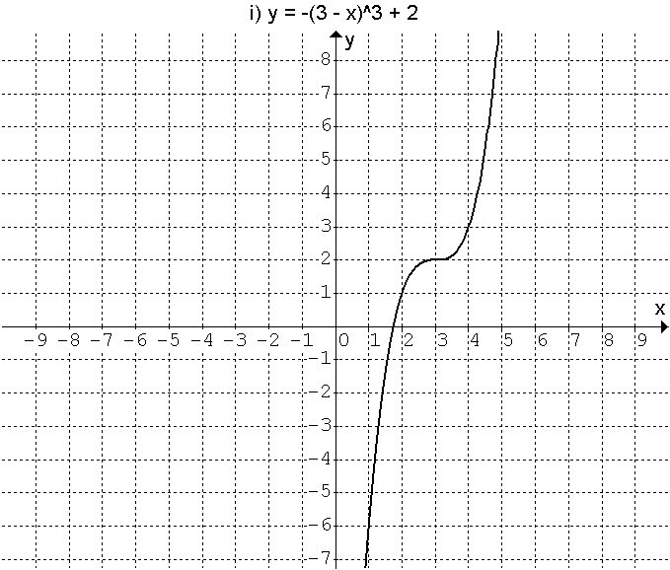
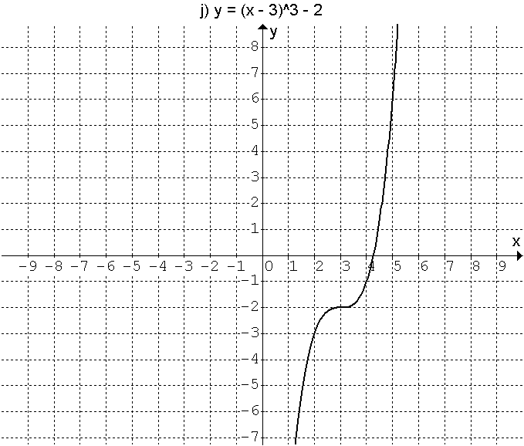

30.
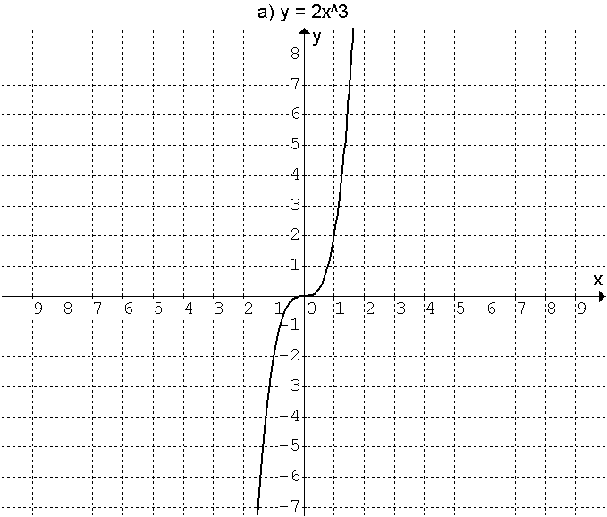
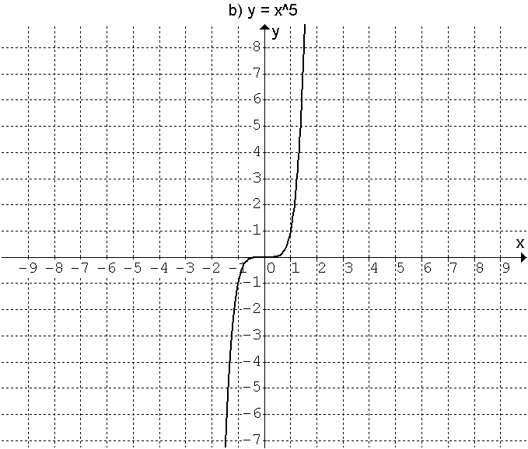

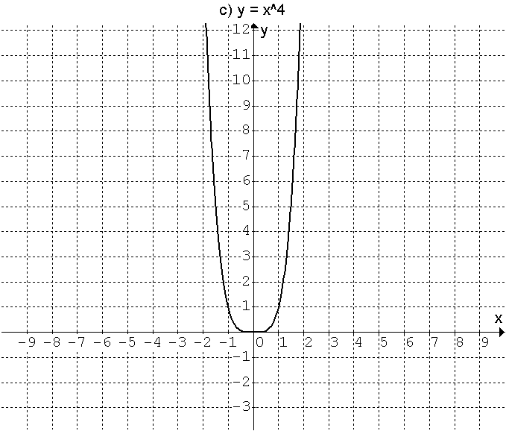
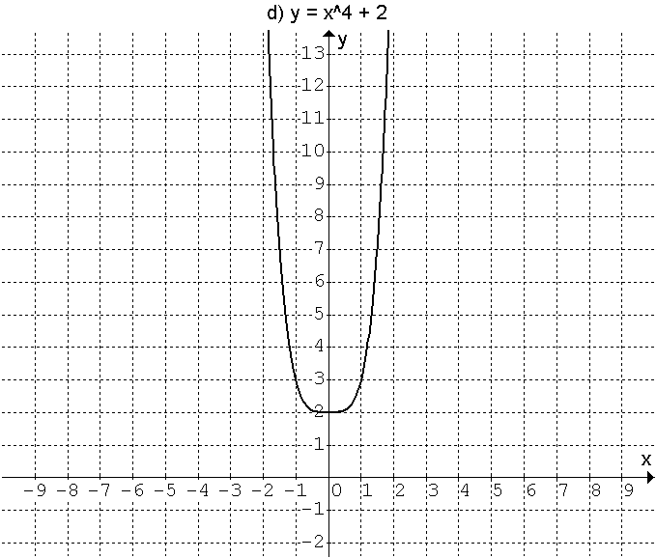

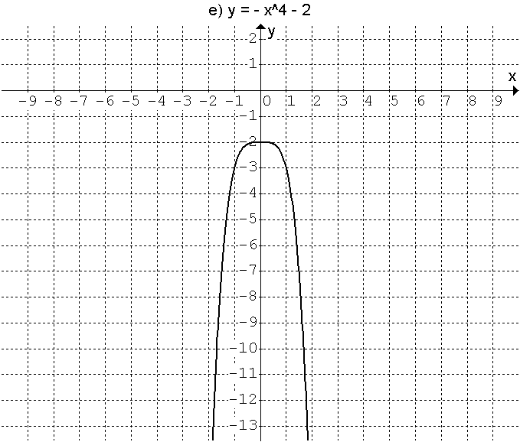
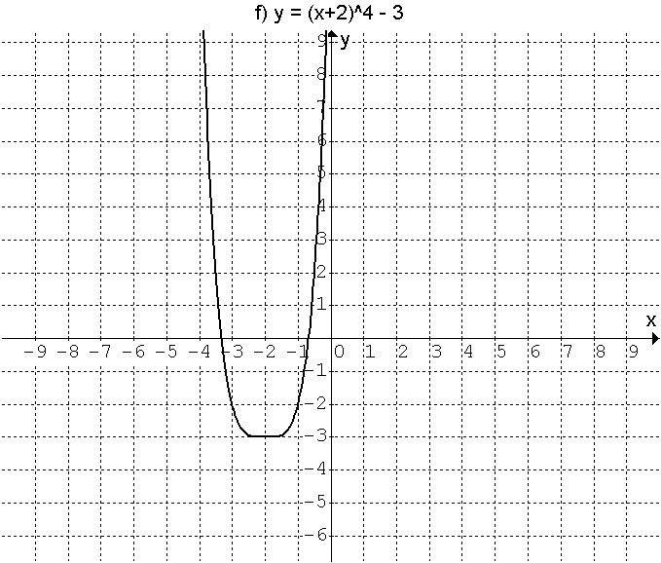

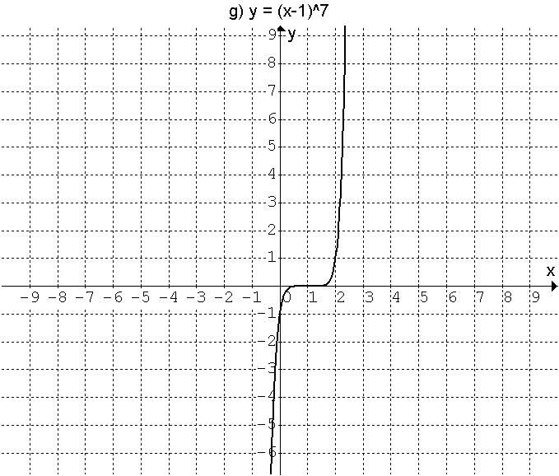
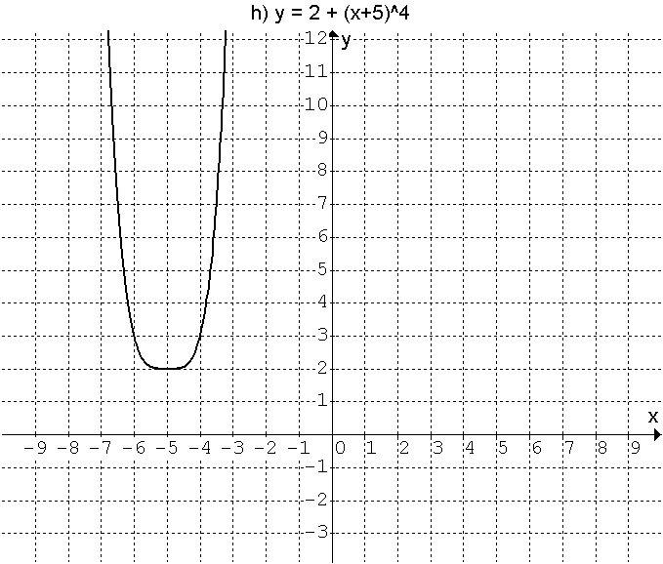

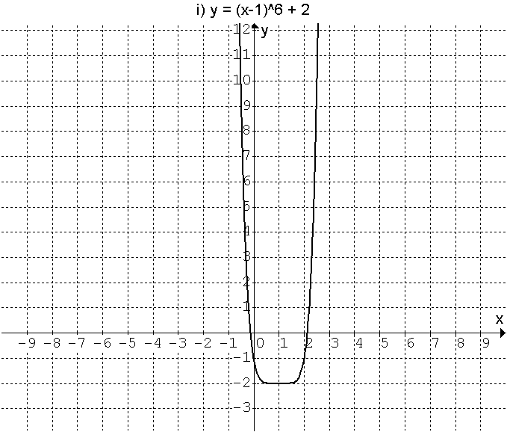
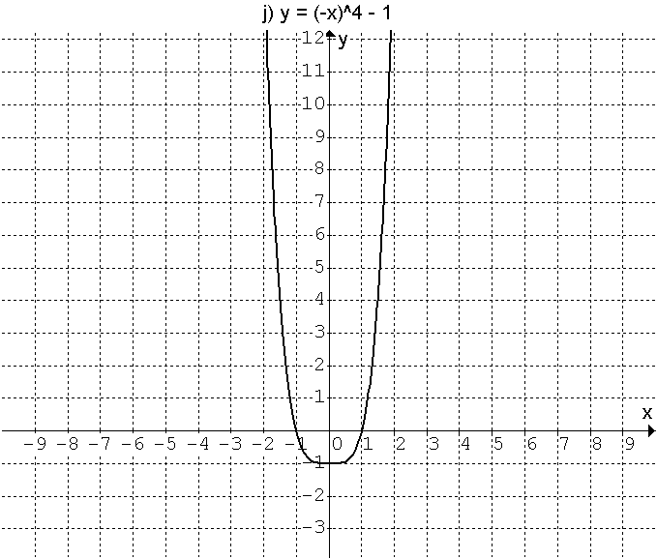

31.
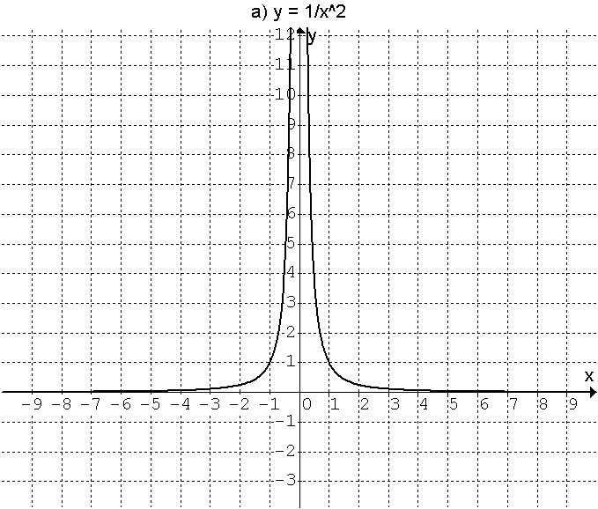
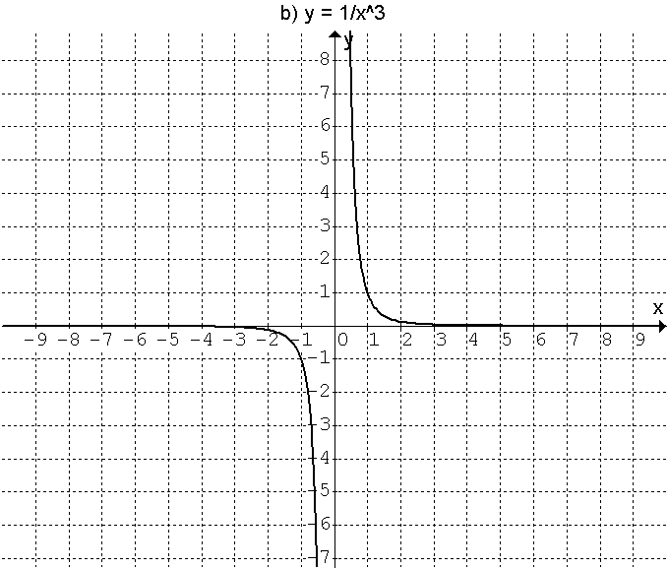

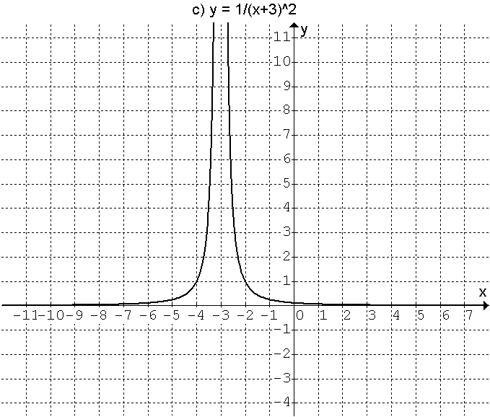
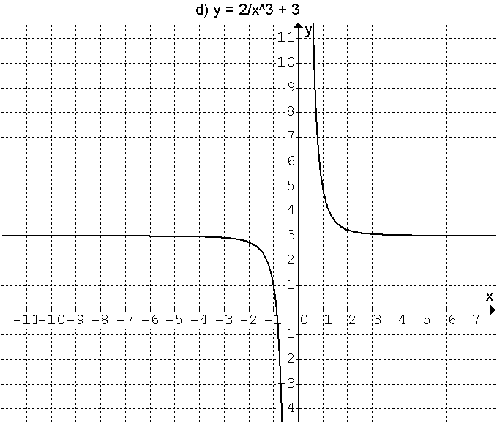

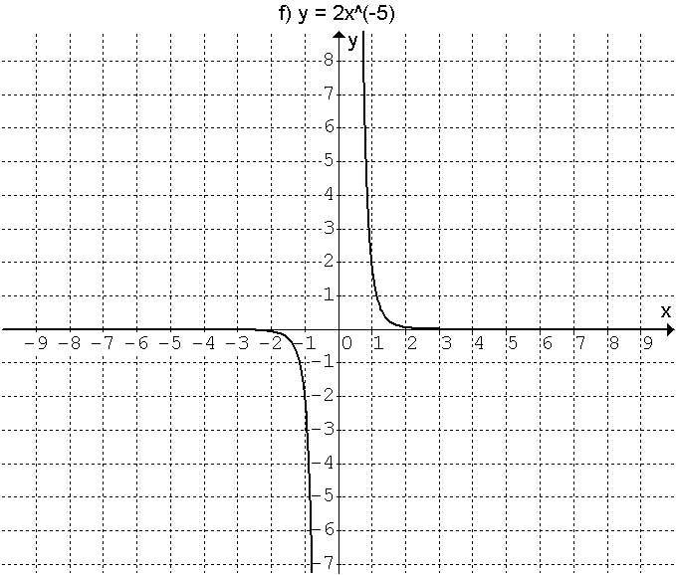
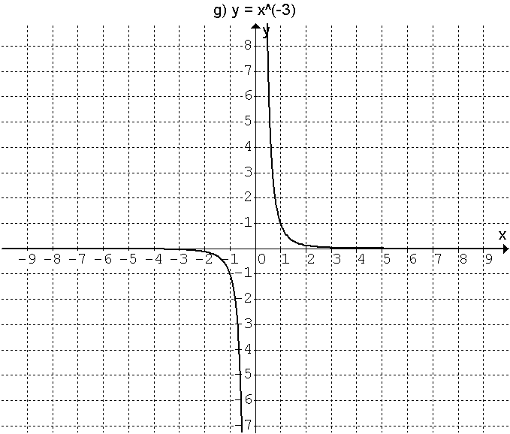

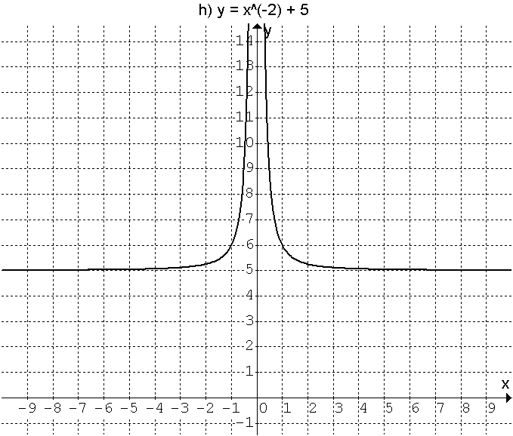
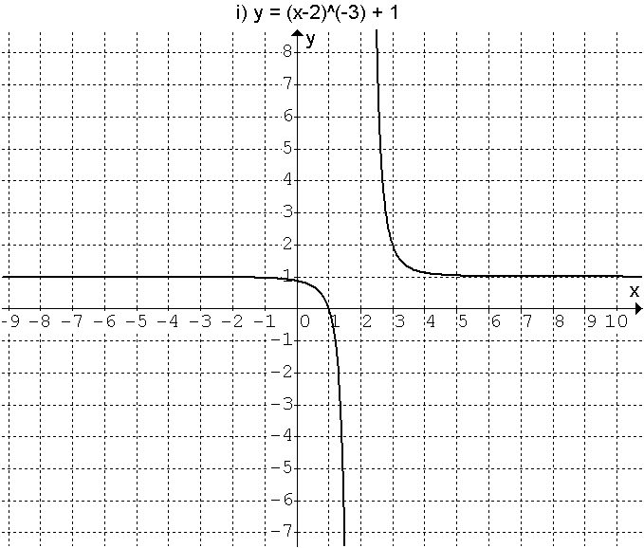

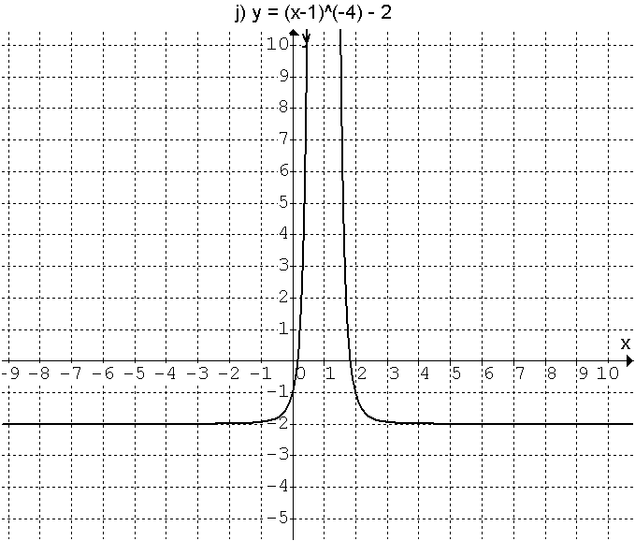
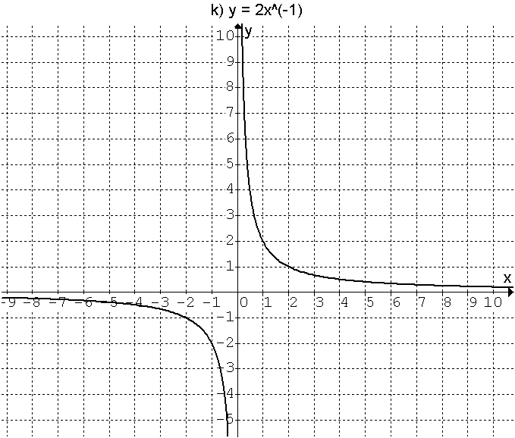

31. a) funkce je rostoucí; (0,4)³ < (0,5)³ b) funkce je sudá (-1,4)⁶ > (0,8)⁶ c) funkce je klesající; 2⁻³ > 3⁻³ d) funkce je rostoucí; (-0,4)⁵ < (-0,3)⁵ e) ${\left(2^{−1}\right)}^{7}>\frac{1}{2^{9}} > {\left(−0,5\right)}^{5} > {\left(−\frac{1}{2}\right)}^{3}$ f) ${\left(6⋅{\text{10}}^{−1}\right)}^{2} >{\left(\frac{3}{5}\right)}^{4} > {\left(\frac{5}{3}\right)}^{−6} > {\left(−0,6\right)}^{8}$ 32. a) K = {2} b) K = {-4} c) K = {0} d) K = {1} 33. a = 0,5

